ESPECIFICACIONES LICITATORIAS
OBRA: Ventilacion Subestaciones
Lugar: Planta Pacheco.
S.O. Nº: 629493
Req. Nº: XXXXX / XXXXX
Tarea Nº: 1982

Rev. | Descripción | Fecha | Realizó | Revisó | Aprobó
0 | Para Licitación | 26/08/25 | E.S. | XX | XX

ÍNDICE

1. INTRODUCCION 2
2. ESPECIFICACIONES GENERALES 2
2.1 Alcance 2
2.2 Visita de obra 3
2.3 Ingeniería 3
2.4 Cronograma 4
2.5 Horarios y días laborales 4
2.6 Pre Task Analysis 4
2.7 Profesionales en Obra 5
2.8 Ordenes de Servicio y Notas de Pedido 5
2.9 QA/QC 5
2.10 Safety 6
2.10.1 Limpieza 6
2.10.2 Aspectos Ambientales 7
2.10.3 Medición de Ruidos 7
2.11 Normas y reglamentos de aplicación general 7
Ford Land 7
2.12 Formularios 8
2.13 Delimitaciones, Cierres de Obra, Protección de Equipos e Instalaciones 9
2.14 Vigilancia 10
2.15 Obradores 10
2.16 Taller/es del Constructor 11
2.17 Vehículos 11
2.18 Subcontratación 11
2.19 Exclusiones de los servicios 11
3. INSTRUCCIONES A LOS OFERENTES 12
4. ESPECIFICACIONES TECNICAS PARTICULARES 17
4.1. Introducción General 17
4.2. Descripción de los trabajos 18
4.2.1. Tareas Preliminares 18
5. ANEXOS 38
CERTIFICADO DE VISITA DE OBRA 39
CARTEL DE OBRA (A UBICAR EN UNA CARTELERA AL INGRESO DE LA OBRA) 40
CONOCIMIENTO DE CONDICIONES Y ESPECIFICACIONES 41

- INTRODUCCION
El Contratista o Proveedor de Servicios, en lo sucesivo denominado “OFERENTE”, se compromete a ejecutar íntegramente los servicios descritos en esta Especificación Licitatoria para Ford Argentina S.C.A., denominada “CONTRATANTE” o "PROPIETARIO", debiendo cumplir bajo todos los aspectos las normas, leyes, reglamentos externos e internos, ya sean municipales, estatales o federales, incluidos los temporales y disciplinarios, así como, ser el único responsable de indemnizar al Contratante por cualquier perdida y daño causado por el incumplimiento de lo antes mencionado, incluyendo a otras empresas subcontratadas. Todas las cargas sociales y laborales derivadas de la prestación de servicios en esta base de concurso serán de exclusiva responsabilidad del Proponente, debiendo demostrar mensualmente al Contratante los pagos de los mismos. Ford Argentina S.C.A. informa que existe un equipo responsable de la verificación de dicha documentación, siendo Ford Land, en el que se delega la responsabilidad de gestionar este contrato y al que el Proponente deberá responder y cumplir.
Los documentos relativos a este Pliego Licitatorio han sido preparados por:
Área: Ford Land.
Dirección: Colectora Este 34603, Planta Ford Pacheco.
Localidad/Provincia: General Pacheco – Buenos Aires, Argentina.
Emitido por: Ing. Juan Cruz De Amezaga
Contacto: +54 9 11-3342-7660 Email: jdeameza@ford.com.

- ESPECIFICACIONES GENERALES

2.1 Alcance
En el presente pliego se dan los lineamientos básicos para la ejecución de la obra denominada “Instalación de Tableros de Tomas para Vehículos”, ubicada en Ford Argentina - Planta Pacheco, Colectora Este 34603, Av. Henry Ford GTA, Colectora Panamericana, General Pacheco, Provincia de Buenos Aires, Argentina.
Los trabajos deberán ejecutarse en su totalidad en condiciones óptimas de servicio y funcionalidad, aun cuando en las especificaciones o planos se hayan omitido detalles específicos. La modalidad de contratación es por Ajuste Alzado, por lo que el Oferente deberá contemplar todo lo indicado o no en esta especificación técnica licitatoria.
El oferente deberá cotizar la provisión de todos los elementos necesarios: Ingeniería, Mano de Obra, Materiales, Equipos y Herramientas, Elementos de Izaje, entre otros, todo esto con el fin de llevar a cabo la materialización de la obra indicada en este documento.
Los trabajos requeridos consisten en:
- Proveer los medios necesarios para la implementación de las tareas solicitadas en las fechas previstas, de acuerdo con las Especificaciones y Estándares constructivos de Ford Argentina S.C.A.
- Proveer la ingeniería de Detalle y Dirección Técnica adecuada para concretar las tareas indicadas y sus complementarias.

El Oferente se compromete a iniciar el trabajo inmediatamente después de la emisión de la Nota de Pedido por parte de Ford Argentina S.C.A. y a completarlo en tiempo y forma en según el plazo de entrega solicitado.
Para este proyecto se considera la instalación de 4 tableros de tomacorrientes para cargadores de vehículos industriales, el reemplazo del tablero general de sector de Carpas y su alimentador en baja tensión. Incluye todos los servicios de la disciplina civil, eléctrica y mecánica, todo conforme a este proyecto licitatorio.

2.2 Visita de obra
Previo a la presentación de la propuesta, el Oferente deberá realizar visitas detalladas del lugar donde se llevará a cabo la obra, para verificar las instalaciones existentes, condiciones de trabajo, posibles interferencias y otros elementos que puedan afectar el costo de los servicios. La visita debe ser programada en conjunto con al menos un representante de Ford Land y un representante de la contratista, se debe dejar registrada la asistencia a través de un Certificado de Visita (Ver Anexos).
El contratista deberá tener las dudas resueltas previo a la elaboración y presentación de la propuesta económica, para esto realizará todas las consultas que requieran y se dejarán asentadas las respuestas mediante circulares que serán difundidas a todos los participantes.
En el caso de que el contratista, este interesado en presentar soluciones alternativas o modificaciones, se considerara siempre que las cotizaciones se proporcionen por separado y contengan información completa, tales como: descripción de los equipos y/o instalaciones, planos esquemáticos de los cambios propuestos y costos correspondientes.

2.3 Ingeniería
La documentación que acompaña el presente pliego es documentación de licitación, no tiene carácter constructivo. La contratista revisará y controlará los datos en ellos proporcionados y deberá hace notar cualquier error o discrepancia en los mismos.
El oferente deberá contemplar la realización de su propia ingeniería, memoria descriptiva, memoria de cálculo, plan y secuencia de demoliciones, planos de encofrados, planillas de corte y doblado de barras, planos de detalles constructivos, memorias de cálculo y cualquier otra documentación necesaria, aplicada al alcance de la obra y con el fin de definir el alcance del presente pliego de especificaciones técnicas. Así mismo será responsabilidad del contratista la previsión y provisión de todo elemento que aun no estando indicado en forma expresa, sea necesario para la correcta realización de los trabajos.
La documentación deberá ser presentada ante el Ingeniero Responsable de Ford Land en formato digital, respetando los formatos estandarizados de Ford y los plazos requeridos.
Una vez presentada la documentación para su revisión o aprobación se dará respuesta dentro de los primeros 7 días hábiles indicando observaciones, si las hubiere, o aprobación pertinente.

2.4 Cronograma
Teniendo en cuenta que la calidad y plazos son requisitos fundamentales en el desarrollo de los trabajos, la contratista preparar un cronograma detallado de todas las tareas. Dicho cronograma deberá ser realizado en Microsoft Project y entregado a Ford Land para su revisión y aprobación, dentro de los 10 primeros días de adjudicación de la obra. La estructura del cronograma seguirá los lineamientos de apertura de trabajos según cada itemizado descrito en la planilla de cotización y tendrá en cuenta los periodos de compra de materiales, traslado a obra, ejecución de los trabajos y cualquier otro elemento a consignar de importante y necesidad de seguimiento.

2.5 Horarios y días laborales
La obra se desarrollará con procesos productivos en ejecución (planta en funcionamiento), por lo que deberá considerar que las tareas a ejecutar se realizaran en etapas parciales. Los días y horarios se coordinarán con el Ingeniero Responsable de Ford Land, siendo los horarios habituales de Lunes a Viernes de 8:00hs a 17hs.
En caso de que surja la necesidad se podrán acordar horarios alternativos con el Ingeniero Responsable de Ford Land, siempre estén acorde a la normativa vigente y no interfieran con algún proceso productivo de planta.
El Contratista deberá adaptar sus horarios de trabajo a los de producción, no debiendo bajo ningún concepto interferir con ella y no pudiendo adicionar mayores costos por cambio de horarios y trabajos en horas extraordinarias o feriados.
La contratista está habilitada para trabajar las 24hs, todos los días, incluidos domingos y feriados, teniendo en cuenta las siguientes restricciones:
- Los turnos de trabajo de cada operario en ningún caso pueden superar las 12 horas corridas.
- La carga, descarga de materiales y equipos podrá realizarse en cualquier horario o día.
- Excepcionalmente Ford, en caso de potenciales interferencias entre la obra y la circulación habitual de producción, podrá determinar quién tiene la prioridad y la contratista deberá adaptarse a esa necesidad.
- Si se tuviesen que ejecutarse tareas que incluyan un alto nivel de ruido, se debe considerar la necesidad de ejecutarlas fuera del horario de producción de planta.
El horario de ingreso a planta no podrá ser entre las 07:30hs y las 08:00hs, horario reservado para ingreso de personal de planta, para evitar aglomeraciones.
El oferente debe tener presente que cuando las tareas generen interferencia con la producción, y no puedan realizarse en paralelo con la misma, se deberá trabajar fuera de los horarios de producción. Estos incluyen, en líneas generales, los días hábiles en horario nocturno, los fines de semana, y los Down Day (días no productivos).

2.6 Pre Task Analysis
El Pre Task Analysis (PTA) se deberá realizar antes del inicio de cualquier tarea; el Contratista deberá elaborarlo en un formato estándar proporcionado por Ford Land y presentarlo al Ingeniero Responsable (Ford Land) para su revisión y aprobación.
El PTA deberá ser elaborado y firmado por el responsable de seguridad de la contratista (Licenciado matriculado), en este se detallará la metodología y secuencia de tareas, equipos y materiales a utilizar. El PTA será presentado a Ford Land en formato digital para su aprobación indicando, además, los riesgos, las medidas de seguridad y tiempos de ejecución parciales de cada tarea.
Una vez aprobados, serán los utilizados para la ejecución de los trabajos. No se podrá realizar ningún trabajo sin la aprobación del PTA.
Si surgieran cambios durante la ejecución de las tareas, los mismos deben ser consensuados entre las partes (Licenciado, Técnico de Seguridad y Ford Land), y registrados en el documento.

2.7 Profesionales en Obra
Durante la ejecución de los trabajos, el Contratista deberá tener al menos un profesional capacitado (Ingeniero, Arquitecto o Técnico Especializado), para realizar la supervisión de los trabajos con presencia permanente en obra, deberá también ser el interlocutor con Ford Land.

2.8 Ordenes de Servicio y Notas de Pedido
Previo al inicio de la obra se consensuará e implementará, de ser necesario y dependiendo de la magnitud de la obra, el uso de Libros de Ordenes de Servicio para Ford Land y Notas de Pedido para el contratista. Se emitirán las notificaciones o respuestas mediante archivos digitales, y se deberán firmar los mismos mediante Docusing. Las respuestas a Ordenes de Servicio deberán efectuarse hasta 5 días hábiles después de emitida la Orden de Servicio.
El oferente solo podrá comenzar cualquier trabajo descrito en esta Especificación Técnica, después de la emisión de la Nota de Pedido y la consignación de toda la documentación previa requerida.
No se podrá realizar ningún cambio en el alcance contratado en el campo sin la autorización por escrito de Ford Argentina S.C.A., el cual tomará forma y será validado por escrito.

2.9 QA/QC
Para participar en este concurso o contratar servicios, el Oferente deberá estar alineado a la norma ISO 9000 o presentar un plan de certificación en proceso. Para evaluar y evolucionar este rubro, el Oferente contratado deberá controlar:
- Uniforme (limpieza, idoneidad, identificación).
- Limpieza (organización, limpieza, disciplina).
- Seguridad (Cumplimiento de requisitos legales aplicables y Estándares de Seguridad de Ford).
- Servicio técnico (rapidez, prontitud, calidad, herramientas).
- Accidentes en las instalaciones del contratista.
- Informes de control de perdidas por accidentes ocurridos en las instalaciones del Contratante.
Los estándares de calidad que se estiman para este proyecto se posicionan en el límite de la excelencia, por lo que la Contratista deberá presentar y hacer seguimiento periódico con el Ingeniero responsable de Ford Land, la documentación siguiente:
- Plan de calidad y metodologías aplicadas requeridas.
- Planillas de registro de control de calidad: Certificación de materiales, control de aplicación de productos especiales, hormigonados, revestimientos o morteros epóxicos, entre otros.
- Ensayos de obra (Verificación del suelo, medición de asentamientos, probetas para medición de resistencia de hormigón, ensayos de resistencia, entre otros).
- Registro de temperaturas y clima en general.
- Carpeta Conforme a Obra con registro de toda la documentación descrita en los puntos anteriores.
Toda la documentación descrita anteriormente queda sujeta a aprobación por parte de Ford Land, para su implementación antes de realizar cualquier actividad relacionada con el proyecto, quedando exceptuada la carpeta de calidad y resultados proporcionados por el laboratorio avalado de preferencia de la contratista.

2.10 Safety
El contratista deberá cumplir rigurosamente las Normas de Salud, Seguridad y Medio Ambiente durante todo el transcurso de la obra, permanencia dentro de las instalaciones de planta y hasta la recepción de la obra. Sera obligatoria la presencia permanente en obra de un Técnico de Higiene y Seguridad matriculado de acuerdo con la normativa provincial y/o nacional vigente, además, de los estándares de Ford Argentina S.C.A.
Cualquier representante de Ford Argentina S.C.A. podrá paralizar cualquier tarea ante algún riesgo, por el simple hecho de no estar presente el Técnico de Seguridad e Higiene en obra o por falta de elementos de seguridad personal, siendo el contratista el único responsable.
El responsable de Seguridad e Higiene no podrá ser el mismo que asuma la supervisión de obra.
A continuación, se muestran los elementos generales en los que el contratista deberá estar en conocimiento previo al ingreso a planta Ford Argentina S.C.A.:
- Acceso de los empleados de la contratista y/o subcontratista.
- Teléfonos importantes.
- Requisitos mínimos de seguridad laboral, como las obligaciones del Contratista.
- La competencia del contratista, el personal (incluidos los alimentos, los vestuarios y el sitio de construcción).
- El área de trabajo, las maquinarias, los equipos y herramientas, el almacenamiento y movimiento de materiales.
- Los requisitos ambientales, los equipos para alarmas y extinción de incendios, los productos químicos, los productos o equipos que contienen amianto, los equipos laser, los equipos que emiten radiación ionizante, andamios y escaleras.
- Autorización temporal para soldar, cortar y lijar, trabajos en espacios confinados, vehículos de transporte.
- Consideraciones finales, formularios, plazo de compromiso y declaración de métodos del contratista y/o subcontratista según corresponda.

2.10.1 Limpieza
Sera responsabilidad exclusiva de Oferente contratado todo tipo de limpieza ya sea antes del inicio de cualquier servicio, con el objetivo de aumentar al máximo la seguridad en el trabajo y, principalmente, cumplir con las normas de prevención y extinción de incendios, así como después de la ejecución, con el objetivo de restablecer la reanudación de la producción de manera plena, total y satisfactoria, de acuerdo con los principios requeridos por el control ambiental.

2.10.2 Aspectos Ambientales
El Oferente contratado deberá considerar todos los aspectos ambientales de la planta, tales como: temperatura, ruido, humedad, altitud, disposición, productos químicos, entre otros. También deberá solicitar al Ingeniero Ambiental responsable todos los requerimientos relacionados con este asunto, así como también, consultar el Manual de Salud, Seguridad y Medio Ambiente de Ford Argentina S.C.A.
El contratista deberá presentar, antes del inicio de la obra, todos los productos químicos que se utilizaran durante la obra, los cuales deben contener el nombre del fabricante, el nombre del producto, la MSDS correspondiente y la cantidad estimada de producto que se utilizara en la obra.
Si es necesario el uso de productos químicos inflamables, el contratista debe proporcionar un gabinete contra incendios para el almacenamiento de los productos durante el trabajo.
Todos los productos químicos que se van a utilizar deben contar con un embalaje y etiquetado adecuados, en caso de ser necesario envasar productos en envases temporales, el embalaje debe ser adecuado para el tipo de producto y contar con un etiquetado secundario que contenga toda la información del envase original.
El contratista debe mantener actualizada la MSDS en el sitio de todos los productos químicos que se utilizaran y en el momento de uso del producto, se debe usar el EPP especificado en la MSDS.

2.10.3 Medición de Ruidos
El nivel máximo de ruido permitido para este proyecto deberá ser de 80dB(A), la medición debe realizarse de acuerdo con el Estándar Corporativo Ford WSX-1, donde el proveedor es responsable de emitir informes de medición y pruebas.
El nivel máximo de 77dB(A) se medirá en respuesta lenta, medido con un equipo especifico de acuerdo con la norma ANSI-S1-4.1971, colocado a una distancia de un metro de altura del suelo, y se consideraran los valores superiores. La medición debe llevarse a cabo en conjunto con el Departamento de Seguridad de Ford Argentina S.C.A.

2.11 Normas y reglamentos de aplicación general
Ford Land | - Global Ford Land Standards.  - Especificaciones Particulares Ford Land PAP.  - Global Construction Specification 01100.  - Ford Land Facility Construction Specification – Electrical Division 26.  - FAS 08-160: Electrical Safety.  - FAS 08-100: Energy Control & Power Lockout.  - Ford Fire Protection Engineering Bulletins.  - Global Vehicle Operations Structure Standards (GVOSS).
Ambiente | - EQG 04-014 Declaración de Métodos para Contratistas.  - ISO 14001 Sistemas de Gestión Ambiental.
Safety | - FAS 08-075 Contractor & Safety Management.  - FAS 08-075 Attachments (Anexo 5, 6, 9)  - FAS 08-037 Task Based Risk Assessment.  - Global Service Contractor Safety Specification 01101.  - FAS 08-150 Combustion Equipment / Piping Lockout, Blanking, Purging and Maintenance Procedures.
QA/QC | - ISO 9001 Sistemas de Gestión de Calidad.
Otros | - Leyes y Normas de Higiene y Seguridad Nacionales y Provinciales:  - Decreto 911/96 Ley Higiene y Seguridad en el trabajo N°19587.  - Decreto 351/79 Reglamento Higiene y Seguridad en el Trabajo 19587.  - Resolución S.R.T. N°231/96.  - I.R.A.M. Instituto Argentino de Normalización y Certificación en su última versión.  - Sistema Métrico Legal Argentino (SIMELA) Ley 19.511/72.  - Instituto Nacional de Tecnología Industrial - INTI.  - American Society for Testing and Materials - ASTM International.  - Reglamentos CIRSOC. 201.  - American Concrete Institute - ACI (201, 318-19, 318-14, 318-08, 318-11, 304R-00, 305-R10, 308R-01, 350-06, E060)  - American Institute of Steel Construction – AISC.  - American IRON And Steel Institute - AISI.  - NFPA 70E & NFPA 70B.  - AEA Asociación Electrotécnica Argentina (900079, 90364, 92305, 90706, 91340).  - Especificaciones de los fabricantes, siempre y cuando no se contradigan con las presentes especificaciones y los puntos anteriores.

En todos los casos en que lo establecido en el Pliego supere lo prescripto en la normas o reglamentación mencionadas, se tomará como valido lo indicado en el mismo, o la normativa de mayor exigencia legal.

2.12 Formularios
Es obligatorio que el Contratista presente en su propuesta los siguientes documentos:
- Formulario “Normas Generales de Salud, Seguridad y Medio Ambiente” diligenciado y firmado (Anexo 2).
- Formulario “Conocimiento de Condiciones y Especificaciones completado y firmado (Ver Anexos).
- Formulario “Certificación de Visita” firmado (Ver Anexos). Este formulario podrá omitirse si la empresa ha firmado la lista colectiva de asistencia el día de la visita técnica.
- Formulario “Declaración de Métodos Ambientales” diligenciado y firmado según corresponda.
- Formulario “Plan de proceso R&M (Confiabilidad y Mantenibilidad)” completado y firmado según corresponda.

2.13 Delimitaciones, Cierres de Obra, Protección de Equipos e Instalaciones
El contratista deberá cerrar las zonas de trabajo en forma temporaria y/o permanente en aquellos sectores donde se puedan generar riesgos de accidentes durante la ejecución de los trabajos o bien en momentos donde no se realicen tareas dentro de la obra. Dichos cerramientos se realizarán de acuerdo con las indicaciones del representante de Ford Land y en cumplimiento con la Normativa de Seguridad e Higiene vigente.
El contratista deberá proteger eficientemente los equipos o instalaciones que por la naturaleza de los trabajos a efectuar pudieran deteriorarse.
De acuerdo con lo indicado anteriormente, se utilizarán cercos rígidos y cercos flexibles.
- Cerco Rígido:
Se considera cerco rígido al que delimita el sector de obra, del sector productivo de la planta. El cerco de obra a ejecutar deberá ser de chapas metálicas o alternativa aprobada por la dirección de obra. El mismo debe ser trasladable en función del avance de obra. En cualquier caso, los cerramientos deberán cumplir todas las normas de Higiene y Seguridad y ser aprobados por la Dirección de Obra.
La traza por donde se ejecutará el cerco, mediante los módulos a cerrar, podrá ser modificada de acuerdo con la coordinación entre los sectores de obra y de producción. La Dirección de Obra deberá confirmar la traza definitiva. El contratista también deberá tener en cuenta el ejecutar el cerco en etapas, de acuerdo la liberación de áreas por parte de producción.
En el caso de la fachada se deberá realizar un cerramiento rígido y hermético (Durlock, Fenólicos o Chapas) para evitar el acceso a las áreas productivas de planta de polvo u otras partículas provenientes de la obra.

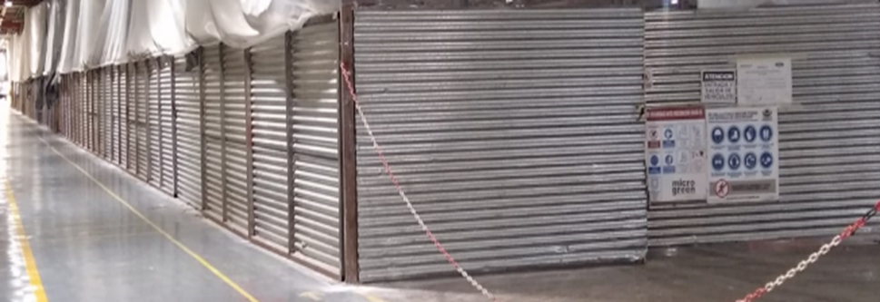
Ejemplo de Cerco Rígido para cerramiento de obra.

- Cerco Flexible:
En los casos en los que no sea factible ejecutar un cerco rígido (La Dirección de Obra determinará estos casos y los informara a la contratista), se utilizará un cerco flexible. La Dirección de Obra determinará donde ubicar este cerco para evitar potenciales interferencias.
El cerco flexible consistirá en un cerramiento con media sombra color negro o verde o en su defecto polietileno color negro de espesor no menor a 200 micrones, de preferencia ignifugo encintado desde nivel de piso hasta nivel de cubierta existente (o nivel menor aprobado por La Dirección de Obra, mínimo 3.00m en todos los casos).
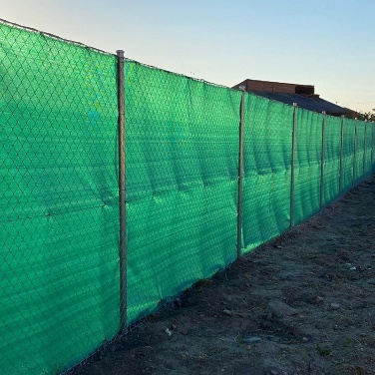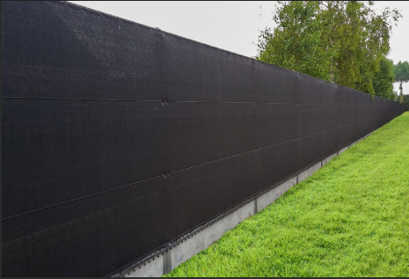
Ejemplo de Cerco Flexible para cerramiento de obra.
Finalmente, se deberá colocar en todo el perímetro de este cerramiento, separado 1.00m la media sombra o del polietileno, una separación con postes demarcatorios con base y malla naranja plástica de seguridad, los postes de soporte para la malla naranja no deberán exceder los 2 metros. El cerco deberá ejecutarse de forma tal de impedir las filtraciones de líquidos, polvo y demás elementos provenientes de la obra, fuera del sector intervenido.
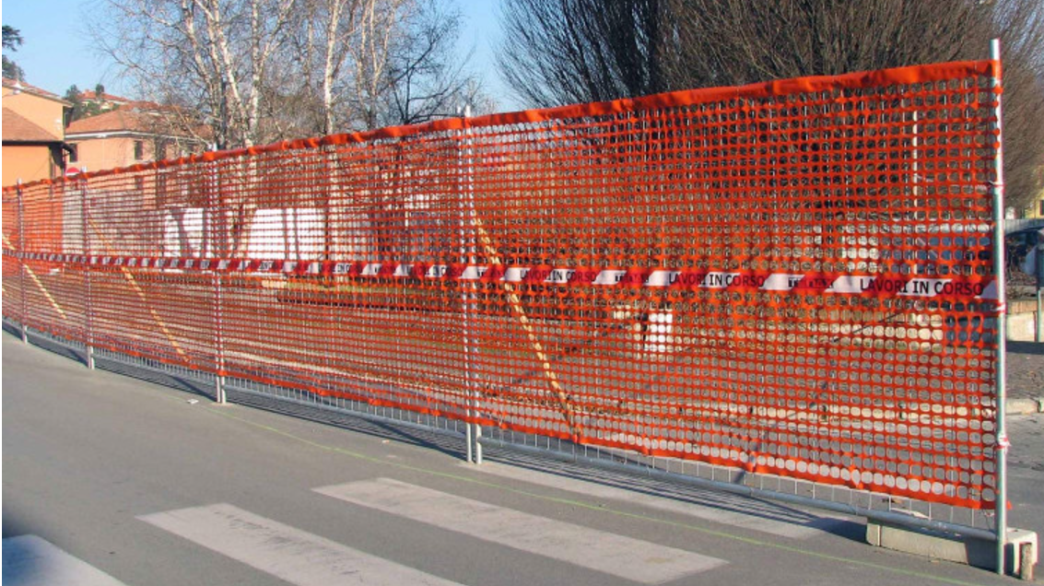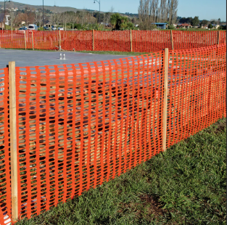
Ejemplo de Cerco Flexible con malla naranja y postes para delimitación de obra.

2.14 Vigilancia
El contratista deberá asegurar el resguardo de sus equipos, obradores e instalaciones durante su permanencia dentro de las instalaciones de Ford Argentina S.C.A.
Ford Argentina S.C.A. controlará el acceso al predio y proveerá vigilancia durante horarios nocturnos. Ford Argentina S.C.A. no se hace responsable por la seguridad de equipos, obradores e instalaciones propiedad del contratista.

2.15 Obradores
El contratista deberá contar con sus propios obradores en condiciones de mantenimiento y seguridad adecuadas, a plena satisfacción de Ford Land. Los mismo se ubicarán en una zona designada por el representante de Ford Land, donde pueda visualizarse la obra, o en las adyacencias del predio donde se van a realizar las tareas.
Ford Argentina S.C.A. proveerá los servicios de agua y energía para la obra, los puntos donde se tomarán serán indicados durante la visita de obra.
El contratista tendrá a su cargo todas las necesidades de su personal. Proveerá a su personal de viáticos, baños químicos, duchas, lavabos y demás instalaciones temporarias requeridas según la normativa vigente y requisitos gremiales correspondientes, estos elementos deberán ser mantenidos diariamente en cuanto a orden y limpieza. Los mismos deberán cumplir con los estándares de Ford.
El contratista deberá incluir también la disposición fuera de las instalaciones de Ford Argentina S.C.A., todos los efluentes cloacales, producto de sus propios obradores y baños químicos. En consecuencia, se recomienda la utilización de sistemas que tengan tanque colector de residuos propio, para que los mismos sean vaciados o retirados frecuentemente también bajo su cargo.
La contratista deberá tener en cuenta que es obligatorio el uso de los servicios del comedor de planta.
Para averiguar sobre costos y cualquier otro tema relacionado al servicio del comedor deberá comunicarse con:
- Venta.anticipada@grupolargentina.com – Contacto: 11-6842-3333.
La contratista deberá considerar la provisión de agua potable para consumo humano (fría y caliente) para su personal. Ford no proveerá ese servicio.

2.16 Taller/es del Constructor
El Contratista indicara el taller o talleres donde se realicen los distintos trabajos y dará las indicaciones necesarias a los responsables de los mismos para que permitan el acceso a los representantes de Ford Argentina S.C.A. para la inspección de los trabajos en cualquier momento.

2.17 Vehículos
Cualquier vehículo o equipo que debiera ingresar dentro de planta, deberá presentar toda la documentación requerida de acuerdo con las normas vigentes. No se permitirá el acceso sino se cumple este requisito.
Los vehículos propiedad de los contratistas, subcontratistas, proveedores o de cualquiera relacionado con la obra que no sean equipos de trabajo, deberán permanecer estacionados en un lugar a determinar.

2.18 Subcontratación
El Oferente deberá indicar a sus subcontratistas para la realización de los servicios dentro de cada especialidad. La elección será a su libre criterio, siempre que hayan sido previamente aprobados por Ford Land. Las empresas subcontratadas estarán sujetas a los mismos requisitos que el oferente contratado.
Ford Argentina S.C.A. podrá solicitar el reemplazo del o de los subcontratistas que a su criterio no pudieran cumplir con la calidad, envergadura o características de los trabajos encarados, sin que esto pueda considerarse como costo adicional. De la misma forma también podrá solicitar el retiro de las personas que se encuentren trabajando en la planta y que no satisfagan los requisitos y condiciones de comportamiento o desempeño de sus tareas.

2.19 Exclusiones de los servicios
Todas las exclusiones en el alcance de los servicios del Oferente deberán estar claramente indicadas en esta propuesta, quedando bajo su responsabilidad la ejecución completa de todo lo descrito, en este documento y, en caso de no ser citados específicamente accesorios y servicios relevantes, así como también, todo lo no específicamente citado como excluidos, después de la finalización de los servicios.

- INSTRUCCIONES A LOS OFERENTES
  - Presentación de las ofertas
Las ofertas se recibirán hasta la fecha y horario de cierre que determine el área de Compras. La oferta debe contener la siguiente información:
- Propuesta Técnica: El contratista deberá elaborar su propuesta técnica en base al presente pliego, aceptando los requerimientos descritos en su totalidad. Esta carpeta deberá contener además: cronograma de ejecución de obra, brochure o presentación con trabajos similares realizados, planos, croquis, renders o cualquier documentación que refleje lo presupuestado, entre otros.
- Propuesta Económica: Deberá incluir la planilla de cotización en Excel con el formato adjunto en el anexo de este documento. La contratación será mediante ajuste alzado. No se podrán realizar modificaciones del formato ni las unidades de medida de la planilla de cotización. De tener alguna observación deberá realizar las consultas mediante circulares, previo a la entrega definitiva de la oferta económica. Los montos de cada itemizado deberán estar desglosados por horas hombre, costo de mano de obra por hora, equipos y materiales. Todos los montos de la oferta pueden ser expresados en pesos argentinos o en dólares americanos (tener en cuenta que, para este último, al momento de ser abonado será únicamente en moneda local, considerando el tipo de cambio vendedor divisa del BNA). Los precios deben ser expresados sin impuestos. Indicar plazo de mantenimiento de la oferta y forma de pago sugerida, así como, plazo de entrega de la obra considerado.

  - Revisiones, Aclaraciones y Adendas.
Todas las revisiones o aclaraciones serán emitidas por escrito y en copia a todos los participantes en la oferta mediante circulares. En caso de ocurrir cambios en el pliego original, las notificaciones mediante circulares superaran lo indicado en el pliego original.

  - Ejecución
Con carácter previo a la ejecución de los servicios, el Oferente deberá:
- Preparar un plan o cronograma de obra para la ejecución de los servicios en MS Project.
- Comunicar los servicios a las áreas involucradas junto con el responsable de Ford Land.
- Infórmese de los procedimientos para el uso de equipos de soldadura y corte.
- Aísle el área de trabajo con barreras físicas, que pueden ser rejillas o revestimientos metálicos, y proteja las áreas adyacentes.
- Identificar y señalizar el área de trabajo de acuerdo con los Estándares de Ford.
- Solicitar autorización para el uso de las redes de servicios públicos.
- Solicitar autorización para la rotura de pisos.
- Solicitar autorización para ingresar a un espacio confinado.
- Solicitar autorización para trabajos en altura.
- Solicitar autorización para trabajos en caliente.
- Bloquee las fuentes de alimentación de acuerdo con la norma FAS08-100.
- Designar un coordinador de seguridad ocupacional para monitorear los servicios, si así lo solicita la persona responsable de la Seguridad Ocupacional del Contratante.
- Evalúe el impacto con áreas cercanas al sitio de servicio que deben poder operar sin interferencias.
Durante la ejecución de los servicios, el Oferente deberá:
- Celebrar reuniones periódicas de seguimiento de la marcha de los servicios.
- Revisar periódicamente el control de pérdida de servicios, tales como EPP's, aislamiento de la zona, conexiones en general, limpieza, residuos, fugas, etcétera, informando al Contratante.
- Proporcionar e instalar en los lugares de acceso, una señalización normalizada con los EPI (Equipos de Protección Individual) necesarios y obligatorios para la seguridad personal en el lugar, empleados y visitantes. Esta determinación deberá seguir lo determinado en el documento de análisis de riesgos laborales entregado a Seguridad durante el proceso de integración.

  - Certificación de los trabajos
Dado determinado porcentaje de avance, al final de cada mes de prestación de servicio o en el tiempo que se establezca al momento de la generación de la NP, el Contratista deberá presentar un certificado de avance (en el formato suministrado por Ford Land), con el detalle al momento de su presentación. El cual quedará sujeto a aprobación por parte de la Dirección de Obra, este documento servirá de habilitante para generar la factura correspondiente al avance certificado.
Dichos certificados ineludiblemente deben ser presentados posterior a la ejecución y recepción de las tareas. La aprobación y pago de cualquier de los certificados no implica su aprobación definitiva, ni exime a la contratista de sus responsabilidades legales, ni tampoco del saneamiento de vicios ocultos. Esta aprobación se entiende que es provisoria y sujeta en cualquier momento a revisión por Ford Argentina S.C.A. en caso de algún error o vicio oculto.
Los certificados de avance deberán contener:
- Fecha de emisión.
- N° Certificado (iniciando por el N°1).
- Periodo de realización de los trabajos.
- Periodo de certificación.
- Nombre completo de la Contratista y numero de proveedor.
- Montos correspondientes al servicio ejecutado.
- Desacopios si los hubiere.
- Los ítems certificados deben coincidir en numeración, orden y texto.
La Dirección de Obra dispondrá de una semana para la aprobación de certificado de obra, luego de la aprobación los certificados deberán cargarse en la plataforma correspondiente para la gestión del pago FSN y gestionarlo con cuentas a pagar.
La condición de pago estándar es semana + 34 días o cualquier otra condición particular previamente negociada con Compras. Las retenciones por impuestos Nacionales, Provinciales o Municipales serán indicadas por Compras al momento de negociación y adjudicación de los trabajos.

  - Reuniones de obra
Antes del inicio de los servicios, se debe realizar una reunión de planificación con el objetivo de comunicar y programar las áreas involucradas en cuanto al inicio, participación y fin de los servicios.
El Oferente contratado se reunirá semanalmente, o según sea necesario, durante la prestación de los servicios, con el representante de Ford Land y otras áreas involucradas, en las instalaciones de Ford Argentina según se indique, para presentar el progreso de los servicios y evaluar el progreso, así como para discutir temas relacionados con el control de pérdidas junto con el Técnico de Seguridad Ocupacional del Contratante y del Ford Argentina cuando sea necesario.

  - Interferencias
Será responsabilidad del Oferente contratado cualquier y toda reubicación de interferencias u obstáculos, que puedan impedir el normal desarrollo de los servicios a realizar, así como el restablecimiento de las condiciones iniciales de trabajo

  - Modificaciones del proyecto durante la ejecución de la obra
Las modificaciones requeridas por Ford Land serán indicadas por escrito mediante Orden de Servicio o mail.
En el caso de que el contratista sugiera alguna modificación durante la ejecución de la obra deberá informarse por escrito o mail, y previo a la ejecución deben contar con la aprobación de Ford Land. No se reconocerán cambios de costos sin la correspondiente aprobación previa.

  - Ensayos, pruebas y puesta en servicio
En caso de instalar equipos o alguna instalación especifica, se deberán realizar todo tipo de ensayos, pruebas de funcionamiento y mejoras, si aplica, para garantizar la correcta puesta en servicio. Se deberán entregar manuales de uso o recomendaciones de mantenimientos preventivos o correctivos de cada equipo.

  - Eliminación de materiales
Todo el material procedente de las remociones, desmantelamientos y/o demoliciones, considerado reutilizable a criterio del Contratante, pero no utilizable en la obra en cuestión, deberá ser transportado y almacenado en un lugar que indicará la persona responsable del seguimiento de la obra por parte de Ford Land.
En caso de material que pueda ser reutilizado en la obra, el Oferente contratado deberá almacenarlo en un lugar bajo su exclusiva responsabilidad.
Durante los trabajos de carga y transporte, no se permitirán acumulaciones de materiales y/o escombros en el sitio de construcción, debiendo el Oferente contratado realizar el "Boot-Out" simultáneamente con los trabajos de remoción, desmontaje y/o demolición.
Este ítem deberá seguir el procedimiento interno de Gestión de Contratistas y Subcontratistas y la legislación vigente aplicable, como se mencionó anteriormente.
Procedimiento específico para la entrada, uso y retirada de contenedores de basura y otros materiales:
- La entrada de camiones con cargas solo se puede liberar después de enviar un correo electrónico por parte del representante de Ford Land.
- No se permitirá el uso de un asistente en la operación de carga y descarga de contenedores, por lo que solo se permitirá la entrada del conductor.
- El lugar donde se colocará la carga debe ser aprobado previamente por Ford.
- Antes de descargar el contenedor en el lugar definido, el ingeniero de seguridad del contratista debe
- verificar sus condiciones (a través de una lista de verificación que preparará el contratista).
- Disponer de la señalización de la zona con conos que identifiquen la zona de uso.
- Para la carga y/o descarga de contenedores, debe contar con el seguimiento a tiempo completo del ingeniero de seguridad de la empresa contratada.
- Los contenedores deben estar señalizados con reflectores y el nombre de la empresa contratada para la obra.
- Cada contenedor debe pesarse vacío y también después del llenado, para un adecuado control del peso de los residuos y el control del envío para su eliminación a los respectivos destinos, tal y como exige la legislación ambiental vigente.

  - Plazos
Se prevé un plazo de ejecución de 45 dias, a partir de la adjudicación del contrato. El proveedor deberá realizar su propio cronograma indicando sus tiempos y entregar el mismo, indicando en detalle todas las etapas de obra hasta la entrega final en formato MS Project.

  - Incumplimiento de plazos
Cuando el adjudicatario incurra en atrasos motivados por causas ajenas a su accionar deberá dejar constancia en forma escrita de la situación, dentro de las 48 horas posteriores a la ocurrencia de los hechos que motivan los atrasos. Dentro de las 96 horas posteriores deberá presentar un informe analítico evaluando el atraso provocado por las situaciones denunciadas.
Se descontarán los días de lluvia (en los casos en los que estos afecten el normal desarrollo de las tareas) que superen a la media mensual de los últimos diez años tomando como referencia el registro de precipitaciones que a tal efecto lleva la Estación Aeroparque de la Fuerza Aérea Argentina o SMN. Se considerará día de lluvia aquel en el cual se registre una precipitación superior a 1mm.

El Proveedor deberá cumplir estrictamente con las fechas descritas en el cronograma de obras, especialmente la fecha de entrega final de la obra establecida por Ford, en caso de retraso en la entrega, por culpa del Proveedor, estará sujeto al pago de una multa del 0,1% (cero puntos uno por ciento), sobre el valor del contrato, el día de la demora, limitado al 6% (seis por ciento) del valor total del contrato.

  - Reporte Semanal de Contratista
El Contratista deberá realizar una presentación semanal de avances de obra. El mismo deberá realizarse cada lunes durante el transcurso del día para informar al PM acerca del estado de los trabajos en curso y de los avances que se han logrado durante el transcurso de la semana previa.
A continuación, se muestra un modelo del reporte a presentar, el mismo será suministrado por Ford Land al proveedor una vez inicados los trabajos.
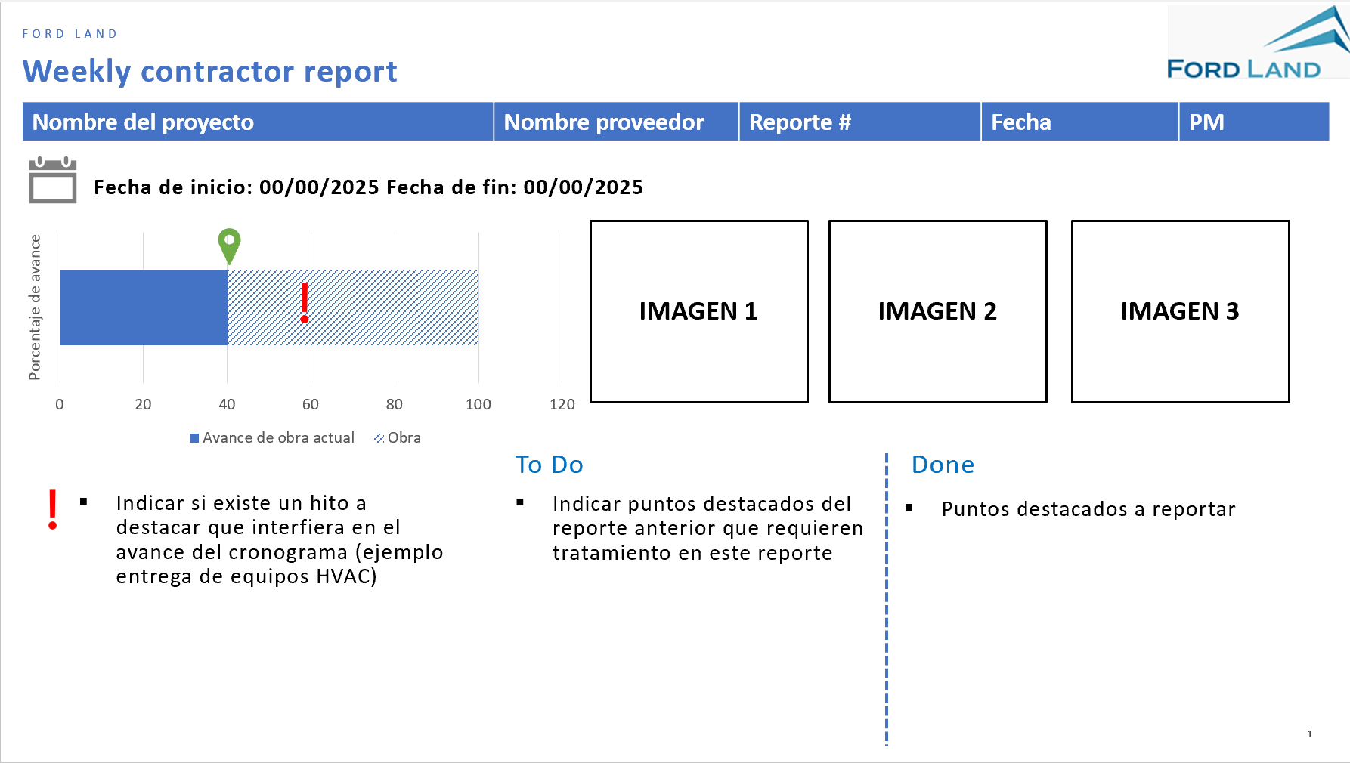
Weekly Contractor Report

  - Hand Over
Una vez terminados los trabajos se deberá realizar el Hand Over de la obra para formalizar su finalización y entrega. Este proceso consiste en la revisión de la obra entregada por las partes interesadas, la confección del Snag List / Punch List en el caso de encontrar observaciones y la entrega por parte del contratista de la documentación que se adjunte firmada por el responsable de la empresa contratista según anexo 3, 4 y 5.
De encontrarse observaciones en la reunión de Hand Over, Ford Land le entregará al contratista el Snag List / Punch List y este deberá devolverlo en un plazo máximo de 3 días con la inclusión de las fechas comprometidas para las reparaciones de las observaciones encontradas, sabiendo que el plazo máximo para dichas reparaciones es de 30 días.
El plazo de 365 días de garantía por la obra comenzará a regir a partir de la fecha en que se finalice el proceso de Hand Over.

  - Garantias de Obra
En su oferta el contratista deberá indicar el periodo de tiempo por el cual garantiza el funcionamiento de las instalaciones sin problemas originados por defectos de montaje, prefabricados o materiales.
El contratista deberá responder por un plazo mínimo de 12 meses como Garante de Obra, contado a partir de la fecha de recepción definitiva. Dicha garantía se extiende tanto al caso de incumplimiento total como al
supuesto cumplimiento parcial, anormal, defectuoso o a no satisfacción por parte de Ford Argentina, S.C.A.
Durante 30 días, después de la entrega y aprobación final, el oferente contratado deberá mantener un Equipo Técnico (Baby Sitting).
Los productos con garantías del fabricante deben tener sus certificados entregados junto con el libro de la obra.

- ESPECIFICACIONES TECNICAS PARTICULARES

4.1. Introducción General
Este pliego tiene por objeto establecer los criterios técnicos para la adecuación y/o implementación de sistemas de ventilación natural por convección y/o mecánica, en salas de transformación de energía eléctrica. El objetivo es garantizar la correcta disipación del calor generado por los equipos, asegurando condiciones de operación seguras, eficientes y conformes a las normas vigentes.
La ventilación natural por convección se basa en el principio físico de ascenso del aire caliente y entrada de aire frío, mediante aberturas estratégicamente dispuestas en niveles inferior y superior de la sala. Este método favorece el intercambio térmico pasivo sin consumo de energía mecánica, reduciendo así los requerimientos de mantenimiento.
Los criterios de diseño contemplan:
- Normas de referencia que definen parámetros constructivos y ambientales.
- Cálculos termo-fluidodinámicos basados en dimensiones reales, potencia instalada, altura y condiciones térmicas.
- Evaluación del estado actual de cada sala (aberturas, ventiladores en desuso, etc.).
- Trabajo a realizar con dimensiones, ubicación y características constructivas que permitan una renovación de aire suficiente para evitar el sobrecalentamiento.
El criterio de comparación se basará en la relación de capacidad de disipación térmica por cada MVA de demanda máxima simultánea. Se considerará que una sala cumple con los requisitos siempre que dicha relación supere la del caso base de referencia.
Notas:
- Siempre que el ambiente donde se encuentra la subestación transformadora disponga de un hueco disponible en el techo de 0,75 a 1 m de diámetro, se instalará una chimenea vertical con celosías y sombrerete, diseñada para facilitar la salida de aire mediante convección natural. En caso de no contar con dicho hueco en el techo, la salida de aire se realizará a través de persianas metálicas con celosías en una pared, ubicadas a una altura considerablemente mayor que la de la entrada de aire.

- Las entradas de aire se ubicarán en la pared orientada al sur, donde la incidencia solar es reducida y la mayor parte del tiempo permanece a la sombra, lo que favorece el ingreso de aire más fresco y estable. Dichas aberturas deberán disponerse a una altura no menor a 15 cm por encima del nivel del suelo, garantizando así una adecuada captación de aire y evitando la acumulación de suciedad, polvo o ingreso de agua por escorrentía.

- Los extractores actualmente instalados en las salas de transformación no serán reutilizados. En su lugar, se instalarán nuevos equipos que aseguren un funcionamiento adecuado y conforme a normativa.

- El mantenimiento a realizar en las rejas metálicas de entrada de aire se realizará interiormente, por lo que tienen que ser accesibles; y el mantenimiento a realizar en las rejas metálicas de salida de aire se realizará exteriormente, por lo que tienen que ser accesibles.

- Las mallas que se colocarán del tipo IP2, serán con pasaje de 25 x 25 mm, confeccionadas en alambre electrosoldado, galvanizado, de 2 mm de diámetro; y las mallas que se colocarán del tipo IP4, serán con pasaje de 1,25 x 1,25 mm, confeccionadas en tejido de alambre galvanizado de 0,23 mm de diámetro.

Documentos adjuntos
Se adjuntarán al presente pliego los siguientes documentos complementarios:
- 100-1982-629493-CVM: Plano de Chimeneas metálicas verticales con sombrerete y celosías de salida sobre techo.
- 100-1982-629493-DU_EF_TS-VEN: Diagrama Unifilar y Esquema Funcional de Tablero de Control de Extractor.
- 100-1982-629493-MC: incluirá el cálculo de caudal, potencia disipada y la relación de dichos valores respecto a 1 MVA.

4.2. Descripción de los trabajos
La presente descripción tiene por objeto establecer parámetros y proporcionar criterios para la ejecución de los servicios aquí solicitados, sin que dicho procedimiento exima a Oferente de la responsabilidad de realizar, de manera completa y satisfactoria, los servicios y necesidades para los que están destinados.
La obra consiste en la instalación de 4 tableros de tomacorrientes para cargadores de vehículos industriales: 2 de ellos en la zona de depósito CDM (ejes A8 y J8) y los otros 2 en el sector de carpas. En este lugar, también se reemplazará el tablero general de baja tensión y su alimentador.

4.2.1. Tareas Preliminares
Previo al inicio de cualquier tarea, el Contratista deberá tener resuelto e instalado en obra o cercanías lo
siguiente:
- Replanteos y relevamientos.
- Instalación de cercos de obra y/o delimitaciones. Incluye cartelerías de obra, señalizaciones,
accesos y cualquier otro según estándares de Ford y normativa vigente (señales verticales, de
aislación total del lugar, prohibido el paso, uso de EPP, conos, cintas de peligro, entre otros).
- Elaboración, entrega y aprobación de proyectos ejecutivos: Ingenierías de detalle y memorias de
cálculo, según aplique.
Sera responsabilidad del Contratista toda la reubicación de interferencias u obstáculos, que puedan impedir el normal desarrollo de los servicios a realizar, así como el restablecimiento de las condiciones iniciales de los mismos, según corresponda.
Las interferencias, antes de ser eliminadas, deben ser aprobadas por el representante de Ford Land.

Para este trabajo es necesario tener un seguimiento a tiempo completo por parte de un Técnico de Seguridad (para todos los turnos).

  - Instalaciones Eléctricas

A continuación, se describe el itemizado que estará incluido dentro de esta especificación técnica:

- Ingeniería de detalle de las instalaciones.
- Instalación de nuevo Tablero General del sector Carpas.
- Instalación de tableros de tomas en Carpas.
- Instalación de tableros de tomas en CDM.
- Instalación de sistemas de conexión equipotencial a tierra
- Instalación de alimentadores de tableros eléctricos.
- Sellado de pases.
- Ensayos y mediciones de las nuevas instalaciones.
- Puesta en marcha de las nuevas instalaciones.

    - Ingeniería de Detalle
La Contratada será responsable de los trabajos de proyecto y construcción, conforme al Código Civil, Leyes y Reglamentos en vigencia, debiendo tomar precauciones para dejar a salvo a la Contratante de cualquier reclamo, daños y/o perjuicios que deriven de la ejecución de los trabajos a su cargo.
Adjunto a esta especificación técnica se entrega un conjunto de documentos de carácter licitatoria NO aptos para construcción. La Contratada tiene la obligación de revisar toda la documentación técnica; no podrá alegar ignorancia en caso de errores u omisiones en la misma ya que se considera que, siendo una especialista en el rubro, deberá detectarlos al estudiar la documentación técnica y ejecutar la ingeniería de detalle de acuerdo a las reglas del arte.
De darse el caso (o de existir contradicciones), la Contratista deberá pedir las aclaraciones correspondientes durante la oferta, ya que no se reconocerá ningún tipo de adicional por ese motivo. La Contratista no podrá alegar equivocaciones en la ejecución de las tareas u omisiones por deficiencia en las especificaciones técnicas.
Será responsabilidad de la Contratista, ejecutar todos los relevamientos que considere necesarios para definir correctamente la ingeniería de detalle.
La documentación mínima que deberá entregar como parte de la Ingeniería de Detalle constará de:
- Memorias Descriptivas
- Listado de cargas y conductores.
- Memorias de cálculo de verificación de conductores activos y de protección.
- Estudios de selectividad de protecciones.
- Planillas de datos técnicos garantizados de fabricantes de tableros, conductores, interruptores, entre otros.
- Planos eléctricos unifilares, trifilares y funcionales de tableros eléctricos nuevos y existentes.
- Planos topográficos (vistas generales, cortes, dimensiones) de tableros eléctricos nuevos y existentes.
- Planos en planta de zona de influencia de cada uno de los tableros seccionales.
- Listados de componentes de tableros eléctricos.
- Planillas de parametrización y ajuste de relevos de protección.
- Planos de planta y cortes mostrando la disposición de luminarias, tableros, canalizaciones y conductores.
- Planos complementarios con detalles y típicos de montaje.
- Planos de detalle de sellado de pases.
- Listados de partes por tipo de instalación.
- Manual de operación y mantenimiento de tableros eléctrico y sus componentes.
La aprobación de los documentos de la Ingeniería de Detalle por parte de Ford no eximirá a la Empresa Contratista de su responsabilidad por el fiel cumplimiento de lo expresado en el pliego, planos y normas.
A partir de la Ingeniería de Detalle aprobada, la Empresa Contratista entregará a Ford, con una anticipación de por lo menos 10 (diez) días del inicio de obra, los planos y demás documentos que componen su proyecto ejecutivo. Documentación sin la cual la Contratista no podrá iniciar los trabajos.
El listado que se muestra a continuación es de carácter indicativo y constituye las tareas mínimas que se han definido en esta etapa del proyecto. La Contratada deberá desarrollar la Ingeniería de Detalle completando el listado con las tareas faltantes que considere necesarias para el correcto funcionamiento de las instalaciones y que además incluirá en el Plan de Trabajos que se utilizará para el desarrollo de la obra.
Se encuentra incluido en el alcance de los trabajos a cargo de la Contratada todas aquellas tareas, elementos, accesorios, actividades o suministros necesarios, que, aún sin estar expresamente especificados o indicados en especificaciones o planos, conforme a las reglas del arte, sean necesarios para el correcto funcionamiento y/o para la adecuada ejecución de los trabajos objeto de este documento.
La Contratada se asegurará de que la ingeniería, construcción y provisión sean aptas para el propósito definido en la presente especificación técnica y será el único responsable de la ingeniería, construcción, provisión de equipamiento, instalación, materiales, ensayos y puesta en marcha.
Los documentos generados por la Contratada serán los necesarios para permitir el seguimiento de las distintas etapas de la elaboración de la ingeniería, especificación de compra de los suministros y trabajos de obra. Además, se deberá incluir toda aquella documentación necesaria para la operación y mantenimiento de las instalaciones una vez finalizados los trabajos.
En caso de divergencias entre la Contratada y Ford, la opinión de Ford será mandatoria. Las eventuales soluciones, cambios o modificaciones, deberán ser consensuadas y aprobadas por el área de ingeniería de Ford Land.

    - Instalación de nuevo tablero general de Carpas
A los fines de soportar los cargadores de vehículos eléctricos y a su vez, dotar de mejor discriminación de cargas, disipación y espacio vacante para prever posibles ampliaciones, se reemplazará el tablero general de carpas existentes por un nuevo TGBT según se describe en su correspondiente diagrama unifilar.
Para alimentar dicho tablero y sus consumos se deberá reemplazar el cable existente de 3x35+16mm2 por otro de 3x70+35mm2. Además se reemplazará el plugin que vincula dicho alimentador con la blindo-barra en el depósito C.D.M. por otro equipado con un interruptor termo-magnético compacto con capacidad para 250A, protección térmica de hasta 250A, protección contra cortocircuito y capacidad de ruptura de hasta 20KA. Se cableará por las mismas bandejas existentes en C.D.M, se reemplazará la bajada existente por caño hasta la caja de pase subterránea por otra de 4”( o Ø100mm). Se cableará por el mismo cañero subterráneo del cable existente debiendo retirarse el alimentador de 35mm2 existente entre CDM y Carpas.
El nuevo TGBT deberá contar con un pedestal, fijado al piso y al gabinete de forma tal que la altura media de este gabinete quede a aproximadamente 1,5m del piso y al mismo tiempo exista una distancia mínima de 40cm entre el piso y la cara inferior del gabinete.
Vuelco de cargas
Se deberá hacer el vuelco de cargas del TGBT existente al nuevo TGBT separando los circuitos que hoy se hallan con salidas en paralelo y respetando la asignación de fases consignadas en el unifilar adjunto del nuevo tablero para lograr el balanceo de fases.

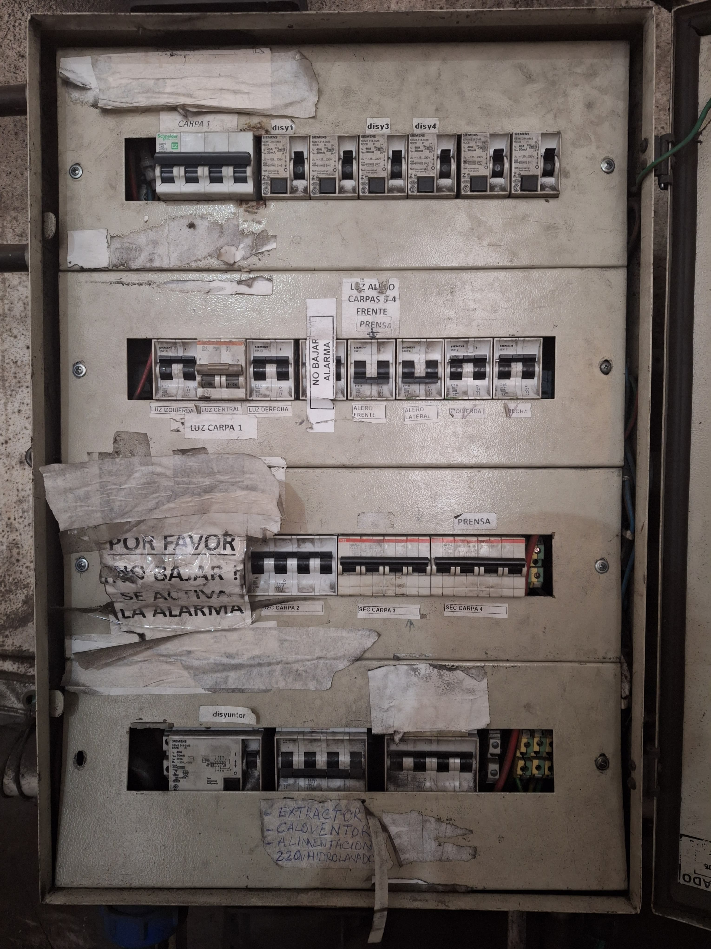
TGBT Existente de Carpas

El tablero contará con reservas equipadas.
Se propone cotizar gabinete y todos los componentes internos de marca Schneider Electric o ABB.
Las características principales del tablero serán:
- Tensión nominal de diseño: 1.000 V
- Tensión nominal de utilización: 380/220 V
- Tensión de aislamiento para circuitos principales: 2500 V
- Tensión de aislamiento para circuitos auxiliares: 750 V
- Frecuencia nominal: 50 Hz
- Corriente nominal de barras: según ingeniería de detalle
- Sistema de neutro: TT
- Grados de protección mínimo: IP40 e IK08
- Régimen de utilización: Continuo
El tablero contará con un Power Meter marca Schneider Eléctric serie PM5000 que permita medir los distintos parámetros eléctricos y ser integrado al sistema de medición general de planta Power Monitoring Expert mediante conexión Ethernet.
El tablero contará con leds ojos de buey por fase para la detección rápida presencia de tensión.
El tablero contará con protección contra sobretensiones.
La dimensión del tablero deberá prever una futura ampliación y disponer de un 30% de reserva.
Se deberá presentar el estudio de Arc Flash según FAS 08-161 y colocar la señalización que requiere el FAS 08-102.
El tablero deberá cumplir con lineamientos descriptos en el punto “Especificaciones generales para Tableros Eléctricos” y a lo indicado en los planos licitatorios adjuntos.
Para más información referirse al diagrama unifilar adjunto.

Puesta a tierra independiente:
Próxima al tablero TGBT de carpas se encuentra una toma a tierra independiente.
Se deberá verificar la resistencia de la misma y la sección del conductor de tierra que la vincula con la barra de tierra del TGBT.
Si la resistencia de la toma a tierra fuese mayor a 40 ohm se deberá mejorar esa resistencia agregando otra jabalina o reemplazándola por otra de mayor profundidad. Lo que resulte más conveniente para reducir dicha resistencia por debajo de los 40 ohm. También se verificará la sección del conductor de tierra existente que vincula la jabalina con el tablero TGBT, así como el estado de la grampa toma-línea y la tapa de inspección.
Si la sección del conductor de tierra fuese menor a 35mm se reemplazará por otro de 35 o 50mm2 y si la grampa o la tapa no estuvieran en perfecto estado se reemplazarán.

    - Instalación de Tableros de Tomas en Carpas
Se deberán proveer e instalar 2 gabinetes de cargadores con 2 tomas trifásicos capsulados de 32A / 5 polos 6H, según se describe en el correspondiente diagrama unifilar y en las vista de elevación. Se ubicarán en el espacio demarcado para estacionamiento de vehículos como se ve en el plano de planta correspondiente. De modo que cada uno de ellos quede en la cabecera entre 2 estacionamientos.
Se fijarán las bases detrás de la banquina o cordón que delimita la cabecera del estacionamiento . Se cablearan los tableros con su respectivo cable de 4x16mm2 +T de 16mm2 desde el TGBT de carpas mediante una bandeja de 50x50 mm sujeta a la estructura de la carpa 1 según se muestra en los planos adjuntos. El conductor de tierra cableado en la bandeja podrá ser compartido por ambas líneas alimentadoras de 4x16mm2.

    - Instalación de Tableros de Tomas en CDM (ejes A8 y J8)
Se deberán instalar 2 tableros para cargadores de vehículos, próximos a las columnas A8 y J8.

Tablero próximo a columna A8:
Se debe proveer e instalar 1 gabinete de cargadores con 2 tomas trifásicos capsulados de 32A / 5 polos 6H, según se describe en el correspondiente diagrama unifilar y en las vista de elevación ubicado próximo a la columna A8 y montado sobre la pared a una altura de 1,4m o 1,5m desde el suelo medido con respecto a la cara superior del tablero. Se alimentará con un cable de 4x16+t16mm2 canalizado mediante una bandeja de 50x50mm2 , desde el pluging más próximo de la blindo-bara y dicho pluging se reemplazará por otro equipado con interruptor termo-magnético compacto T1 con capacidad de hasta 160A, regulado en 63A térmico y 4KA magnético. Al pie del tablero del cargador se proveerá una toma a tierra independiente constituido por jabalina de, al menos Ø16mm x 1,5m, con su respectiva caja e inspección y toma-linea. A menos que se identifique otra toma a tierra independiente próxima y que dicha toma a tierra se vincule mediante un material conductor no-ferroso.

Tablero próximo a columna J8:
Se debe proveer e instalar 1 gabinete de cargadores con 2 tomas trifásicos capsulados de 32A / 5 polos 6H, según se describe en el correspondiente diagrama unifilar y en las vista de elevación ubicado próximo a la columna J8 y frente la baranda de circulación lindera a los estacionamientos de carga, fijada al piso mediante pedestal, -la ubicación exacta se indicará en la vista de obra - , adicionalmente se proveerá e instalará una defensa en la cabecera de cada estacionamiento adyacente al cargador, según se describe en el plano adjunto. Se alimentará con un cable de 4x16+t16mm2 canalizado mediante una bandeja de 50x50mm , desde el pluging más próximo de la blindo-barra y dicho pluging se reemplazará por otro equipado con interruptor termo-magnético compacto T1 con capacidad de hasta 160A, regulado en 63A térmico y 4KA magnético. Al pie del tablero del cargador se proveerá una toma a tierra independiente constituido
por jabalina de al menos Ø16mm x 1,5m, con su respectiva caja e inspección y toma-línea. A menos que se identifique otra toma a tierra independiente próxima y que dicha toma a tierra se vincule mediante un material conductor no-ferroso.

Especificaciones Generales para Tableros Eléctricos
Características Constructivas
Carpintería metálica
La envolvente o gabinete será metálica, del tipo cerrada, autoportante, apta para uso interior o exterior según corresponda, de construcción tipo carpintería metálica conforme a norma IRAM 2200.
Los tableros serán de fabricación estándar, para embutir o aplicar según corresponda, con puerta metalica y grado de protección minimo IP40 e IK08.
La operación de los aparatos y el acceso para mantenimiento del tablero podrán ser realizados únicamente desde el frente del mismo.
Poseerán cierres del tipo media vuelta a falleba con cerradura cuya combinación será única para todas las cerraduras de todos los tableros.
A su vez, poseerán contratapas atornilladas ciegas que cerrarán los espacios modulares de reserva, o caladas para el paso de los elementos del accionamiento de los interruptores.
Una de las puertas del tablero deberá contener en su cara interior un accesorio portaplanos con los esquemas eléctricos del mismo.
Cada tablero seccional contará con un cartel de luxite, de color blanco y con letras negras grabadas, que se ubicará sobre la parte superior de la puerta de una de sus columnas, indicando:
- Sigla de identificación del tablero (tag)
- Denominación del tablero
- Origen de la alimentación
- Tensión de alimentación
- Nº de fases
- Corriente Nominal
- Corriente térmica / dinámica

Del mismo modo y para cada uno de sus interruptores, se proveerán carteles del mismo tipo montados sobre la contratapa de protección, indicando:
- Sigla de identificación del aparato (tag)
- Denominación del circuito
- Corriente Nominal
La totalidad de aparatos de maniobra y elementos de protección de los circuitos auxiliares del tablero, instrumentos de medición, bloques de bornes, etc. estarán debidamente identificados.
Cableado secundario
Los conductores de los circuitos de control y de potencia se ubicarán en cable canales plásticos de sección adecuada a la cantidad de cables que contengan. Los conductores de dichos circuitos responderán en todo a la norma IEC 60502-1, con las siguientes secciones mínimas:
- 4 mm2 para los transformadores de corriente y circuitos amperométricos.
- 1,5 mm2 para los circuitos de comando.
- 1,5 mm2 para los circuitos de señalización.
- 2,5 mm2 como mínimo para los circuitos de potencia.
Los conductores de circuitos secundarios o auxiliares se alojarán en canaletas plásticas de cuerpo ranurado de PVC antillama, con tapa a presión, marcas Zoloda, Hoyos o equivalentes. Deberán ser dimensionadas ampliamente de manera que la sumatoria de las secciones transversales de los conductores contenidos no exceda el 40% de la sección transversal de dichos canales/conductos de cables.
Todas las uniones de estos conductores se harán solamente en borneras numeradas y cada terminal de cable estará identificado conforme al plano de cableado.
Se emplearán borneras para la conexión de todos los conductores de líneas de alimentación y circuitos de salida del tablero. Serán del tipo componible, aptas para la colocación de puentes fijos o seccionables entre ellas, de amperaje adecuado a la sección del cable, fabricadas con cuerpo aislante de poliamida con calificación UL 94 V0 en cuanto a condiciones de autoextinguibilidad de la llama, serán marca Phoenix Contact o Weidmuller con tornillo.
Los conductores de circuitos de instrumentos, accionamientos e indicadores luminosos montados sobre puertas serán unipolares o multipolares de gran flexibilidad y partirán desde borneras en la parte fija, debidamente protegidos con accesorios que los resguarden de posibles daños mecánicos por fricciones o exposición, al producirse la apertura de la puerta.
Los conductores se deberán identificar mediante anillos numerados de acuerdo a las identificaciones asignadas en los planos funcionales de la ingeniería constructiva del proveedor.
Sectores del tablero
La acometida de alimentación en B.T. será realizada mediante cables que ingresarán a través de la cara inferior del tablero que contenga el interruptor o seccionador principal.
La derivación de alimentación a los interruptores de los circuitos de salida de potencia desde las barras principales será ordenada de forma tal de minimizar la sección transversal de las mismas.
Para los cables de salida de circuitos se dispondrá de una caja inferior, con tapa frontal abisagrada, por la cual se tenderán los conductores que acometerán a través de una placa metálica removible, destinada a alojar los prensacables que correspondan. Estos conductores de circuitos no quedarán conectados directamente a los bornes de salida de los interruptores sino a borneras de conexión.
Cada tablero contará en su parte interior con accesorios que posibiliten la prolija disposición y sujeción de los conductores de salida.
Materiales y componentes de los Tableros
Barras de potencia: serán conjuntos tripolares con neutro, para una tensión de servicio de hasta 500V y una tensión nominal de aislación de 1000V.
Los conjuntos de barras de alimentación y principales serán aptos para la corriente nominal de servicio continuo y corriente eficaz simétrica de cortocircuito indicadas en esquemas eléctricos unifilares de planos de licitación.
Los interruptores de menor de 100A de intensidad deberán ser conectados a las barras principales o secundarias mediante cable unipolares de cobre, aislados en PVC, de sección adecuada a la corriente de cortocircuito máxima presunta que deberán soportar.
En el interior del tablero se instalará una barra de cobre electrolítico para la puesta a tierra del mismo y la derivación de los conductores de protección (PE) a los diferentes circuitos que componen su carga. La sección de esta barra será determinada en función de la corriente de cortocircuito indicada para el tablero.
Las características que se detallan para los materiales componentes son de carácter general, debiendo el Oferente adjuntar a su propuesta las planillas de datos garantizados de los distintos elementos. Adjudicada la provisión, Ford podrá exigir el ensayo de cualquier material o aparato para verificar el cumplimiento de los datos garantizados presentados en la Oferta, pudiendo rechazar todos aquellos que no cumplan con los mismos.
Aisladores: los aisladores a utilizar para la fijación de las barras serán de resina epoxi del tipo interior, sin fisuras ni excoriaciones. Su carga de rotura estará acorde con el esfuerzo electrodinámico que resulte de la respectiva memoria de cálculo
Interruptores/seccionadores manuales: serán interruptores seccionadores de accionamiento manual.
Deberán ser tetrapolares cuando se los utilice como interruptor/seccionador principal de un tablero alimentado por un circuito trifásico con neutro.
Interruptores automáticos
Deberán ser tetrapolares cuando se los utilice como interruptor/seccionador principal de un tablero alimentado por un circuito trifásico con neutro.
Estarán destinados a la protección general de línea de los tableros y/o a la protección particular por sobreintensidad o falla a tierra de sus circuitos de carga.
En función de la corriente nominal del circuito a proteger, del valor de la corriente de cortocircuito esperada en el punto de instalación del interruptor, o de requisitos de automatización y/o control a distancia, éste deberá seleccionarse adecuadamente verificando que su corriente de empleo y capacidad de interrupción o ruptura superen los valores indicados para estas variables en los esquemas eléctricos u hojas de datos del tablero.
En función de esta selección y el destino del circuito protegido podrá resultar que estos interruptores automáticos sean de alguno de los siguientes tipos:
Interruptores automáticos de potencia: serán interruptores del tipo de caja moldeada y de ejecución fija, con relevos de protección electrónicos regulables para permitir ajustar el disparo del interruptor por protección térmica entre valores de corriente del 80 y 100 % de su corriente nominal y por protección magnética entre 5 y 10 veces del valor de la misma. Serán interruptores del tipo limitador, con capacidad de ruptura superior al valor indicado para la corriente simétrica de cortocircuito de las barras principales del tablero en 380 V y para un valor de intensidad de ruptura de servicio (Ics) del 100% del valor de la máxima corriente de cortocircuito (Icu) del interruptor, según norma IEC 947-2. Cuando este tipo de interruptor se utilice para la interrupción y seccionamiento de alimentación del tablero o para el acoplamiento de secciones de barras principales del mismo, deberá ser de ejecución tetrapolar con neutro protegido, y podrá eventualmente contar, de ser así requerido, con bobina de apertura y juegos de dobles contactos auxiliares de posición 1NA+1NC en las cantidades que resulten necesarias para la automatización del tablero. Los rangos de regulación de las protecciones indicados en planos para este tipo de interruptores son tentativos, debiéndose consultar a la Dirección de Obra el modo de definirlos para el caso de que los disponibles en el mercado, para la marca y modelos ofrecidos, no coincidan con los solicitados.
Interruptores limitadores: serán utilizados como elementos limitadores de la corriente de cortocircuito para secciones internas de distribución eléctrica del tablero (sub barras), de forma tal de asegurar corrientes de paso de cortocircuito inferiores a los valores de capacidad de ruptura de los interruptores alimentados desde ellas.
Serán del tipo automático, de la capacidad de ruptura indicada en esquemas electricos, de ejecución tripolar fija para montaje en riel DIN, equipados con relés magnéticos ajustables.
Interruptores termomagnéticos línea DIN: se emplearán en general para la protección y seccionamiento de circuitos cuyas corrientes nominales sean iguales o menores a 63 A y donde la capacidad de ruptura requerida para el interruptor sea de 10 kA (según IEC 947.1.).
Serán bipolares o multipolares según se indique en el esquema eléctrico del tablero, tipo Merlin Gerin, C60N.
Interruptores diferenciales línea DIN: se emplearán para la protección contra fallas a tierra o contactos directos de circuitos o grupos de circuitos de iluminación y tomacorrientes. Serán bipolares o tetrapolares, actuarán ante una corriente a tierra de 0,03 A y deberán tener pulsador de prueba de funcionamiento. Serán clase AC salvo que se indique otra clase (A o Asi) en el esquema eléctrico del tablero, serán súper inmunizados.
Interruptores para protección de motores (guardamotores): serán interruptores magneto-térmicos de alta capacidad de ruptura especialmente diseñados para la protección de motores eléctricos trifásicos y monofásicos, con curva de disparo ajustable a la intensidad nominal del motor y aptitud para discriminar la sobreintensidad transitoria del arranque del mismo.
Estarán destinados al seccionamiento del circuito del motor y a su protección frente a sobrecargas, cortocircuitos y falta de fase. Serán aptos para montaje sobre riel DIN y deberán seleccionarse de forma tal que, junto con un contactor asociado, proveerán como mínimo una coordinación de protección del tipo 2, según definición de la norma IEC 60947.
Todo guardamotor contará con un contacto auxiliar de posición normal abierto, destinado al seccionamiento de la alimentación del circuito auxiliar de accionamiento de su contactor asociado.
Descargadores de sobretensiones: cuando así se indique en los esquemas eléctricos correspondientes, los tableros contarán con un dispositivo limitador de sobretensiones transitorias, clase II, según IEC 61643.1, derivado del sistema de barras de distribución principal. Este dispositivo será tetrapolar y estará protegido por fusibles o interruptor automático del tipo y calibre recomendado por el fabricante del dispositivo seleccionado.
Telerruptores: en caso de ser solicitados, posibilitaran el control a distancia de los diferentes circuitos de iluminación. Serán unipolares, para montaje sobre riel DIN, aptos para una tensión de empleo de hasta 250 VCA y corriente nominal de 16A, con bobina de accionamiento en 24 VCC. En aquellos casos en que uno de estos aparatos deba conmutar simultáneamente dos o más circuitos, deberán ser equipados con módulos de extensión unipolares.
En todos los casos se deberán proveer estos dispositivos con un contacto auxiliar NA de posición para señalización de su estado de conmutación. Se instalará el cableado y bornes de frontera necesarios para sus circuitos de accionamiento y señalización remota.
Contactores: serán preferentemente del tipo modular para montaje sobre riel DIN a los efectos de su agrupamiento con los restantes aparatos del tablero. Podrán ser bipolares o tripolares, aptos para una tensión de empleo de hasta 250 VCA y corriente nominal indicada en planos, seleccionados para su categoría de empleo en iluminación o mando de motores asincrónicos. La bobina de accionamiento será para 24VCC.
Indicadores luminosos: se utilizarán para señalizar el estado funcional de circuitos de iluminación o de motores en forma visible desde el frente del tablero. Serán pilotos luminosos de 22mm de diámetro, metálicos, color verde, con lámparas tipo LED que se encenderán en caso de estar energizado el circuito correspondiente. Esto deberá considerarse en la oferta aunque no esté expresamente indicado o mostrado en los planos de esquemas eléctricos y/o topográficos.
Pulsadores: serán dispositivos de cuerpo metálico de 22 mm de diámetro y accionamiento rasante de color adecuado a la función del pulsador. Cuando tengan integrada la señalización luminosa, ésta será por LED.
Conmutadoras de comando: serán de cuerpo metálico de 22 mm de diámetro, unipolares, de dos o tres posiciones, con manivela larga. Fuentes de alimentación:
Serán electrónicas de modo conmutado, de alimentación monofásica para tensiones comprendidas entre 200 y 240 VCA y frecuencias entre 47 y 63 Hz. La tensión de salida estará autorregulada y comprendida entre 24 y 28 VCC, con capacidad de suministrar corrientes de salida de 5 A con 24 VCC y de 4,3 A con 28 VCC, potencia de salida hasta 120 W, con riple <50 mVpp.
Su eficiencia típica deberá ser superior a 90% y deberán poder funcionar, sin desclasificación de potencia, con temperatura ambiente comprendida entre -25ºC y +70ºC.
Nota: Salvo que se indique lo contrario para alguna aplicación en particular, todos los gabinetes, instrumentos indicadores, aparatos de maniobra y protección de circuitos y motores, dispositivos de control y accesorios de montaje y conexionado, serán los disponibles del mismo fabricante. Se propone cotizar marca Schneider Electric.
Identificación de los tableros
Cada tablero seccional estará debidamente identificado y sus características eléctricas indicadas mediante un cartel de luxite de fondo negro con letras blancas grabadas, fijado con tornillos sobre la puerta de su gabinete. Cada cartel indicará el código de identificación del tablero, su denominación el origen de su circuito alimentador, la cantidad de fases y tensión de línea y su corriente nominal.

Identificación de los circuitos
La totalidad de los circuitos estarán debidamente identificados mediante carteles de luxite grabados de fondo negra con letras blancas, fijados con tornillos sobre la contratapa del tablero y debajo del accionamiento del interruptor o instrumento correspondiente. Cada cartel indicará el número y destino asignado al circuito según los esquemas eléctricos de planos de licitación.

Pruebas y ensayos de recepción para los tableros eléctricos
El Proveedor facilitará a su costo y cargo todos los instrumentos, equipos, insumos, mano de obra y recursos necesarios para realizar las pruebas y ensayos de recepción en la fábrica y para todos los tableros.
Se realizarán en oportunidades a convenir con el área de Ingeniería de Ford y consistirán en ensayos de rutina, fijados por las normas IEC 60439-1 e IRAM de aplicación, incluyendo:
- Inspección visual en busca de signos de daños, sobrecalentamiento, defectos en aisladores, etc.
- Verificación de la operación mecánica, accionamiento de bloqueos y enclavamientos, ausencia de movimientos endurecidos, lubricación adecuada, alineamientos y otros ajustes necesarios.
- Verificación en todas las conexiones del torque requerido y ausencia de tensiones mecánicas.
- Medición de la resistencia de aislación entre fase y fase, fase a tierra y entre contactos abiertos de interruptores y seccionadores.
- Medición de continuidad.
- Ensayo de rigidez dieléctrica a 2.5 veces la tensión nominal y 50 Hz durante un minuto.
- Verificación de la totalidad de las conexiones y valores de puesta a tierra.
- Verificación de secuencia de fases.
- Verificación del correcto conexionado de cables de comando, señalización, alarma, etc.
- Alimentación con tensión auxiliar y verificación del correcto funcionamiento de los comandos, enclavamientos electromecánicos, señalizaciones, alarmas, instrumentos, protecciones, etc., con actuaciones provocadas por efectos reales si fuera posible o efectuando las necesarias simulaciones en borneras y/o extremos de cables.
- Verificación de la actuación de protecciones, con inyección de corriente secundaria si fuera necesario.
- Calibración y/o ajuste de las protecciones en los valores del estudio de coordinación de las mismas.
Requisitos ARC FLASH
El Contratista proveerá el estudio de riesgo de Arc Flash en base a la Norma NFPA 70E (National Fire Protection Association). Dicho estudio determinará cual es la Energía térmica en Cal / cm2 liberada en un Arco Eléctrico en cada punto evaluado (Tablero eléctrico).
El Proveedor identificará los puntos donde se exceden los límites disponibles de EPP y que se deberá modificar para reducir la Energía térmica liberada en dichos sectores.
Los tableros eléctricos deben ser etiquetados según Norma NEC artículo 110.16 para advertir al personal de posibles riesgos de Arc Flash, estas serán localizadas en lugares claramente visibles (frente de los tableros).

Etiqueta de Arc Flash

La etiqueta deberá tener la siguiente información:
- Distancia mínima de trabajo para riesgo de arco eléctrico.
- Valor de la Energía térmica liberada en Cal / cm2.
- Categoría de EPP aplicada bajo norma NFPA 70E.
- Peligro de descarga al remover la tapa.
- Nivel de Tensión del tablero.
El Proveedor deberá realizar el cálculo de arcflash para el punto de alimentación del tablero. Deberá etiquetar el tablero con información que indique las características de los componentes que tiene el mismo al momento de realizar el estudio (Calibre de fusibles, curva de las protecciones, seteo de los interruptores, etc).

    - Instalación de sistemas de conexión equipotencial a tierra
El sistema de conexión equipotencial a tierra respetará los lineamientos dados en la sección 771.18.5.8 Conexiones equipotenciales de la Reglamentación para la Ejecución de Instalaciones Eléctricas en Inmuebles AEA 90364-7-771 de la Asociación Electrotécnica Argentina.
La Contratista deberá realizar el reacondicionamiento de los sistemas de puesta a tierra existentes y la ejecución de los nuevos circuitos necesarios para permitir la conexión equipotencial a tierra de las envolventes de tableros eléctricos, canalizaciones eléctricas metálicas de todo tipo, estructuras metálicas de soporte, tuberías de servicios o conductos metálicos de climatización que vinculen, acometan o se desarrollen dentro del edificio.
El valor de resistencia de puesta a tierra deberá cumplir con lo establecido en la Reglamentación para la Ejecución de Instalaciones Eléctricas en Inmuebles, debiendo el Contratista realizar, las mediciones que verifiquen el cumplimiento de este requisito. Si el valor medido resultara superior al máximo admitido, quedará a cargo del Contratista la definición de la cantidad de conductores y jabalinas que deberá instalar para no exceder dicho valor admisible y la absorción de los mayores costos que esta circunstancia le genere.
En caso de ser necesario, se instalarán nuevas jabalinas de puesta a tierra para cada uno de los tableros, en zonas no transitadas por las personas. Las perforaciones se realizarán en puntos a determinar por Ford.
Estará formado por a una jabalina normalizada IRAM 2309 de acero cobreado de minimo 16 mm de diámetro y 1,5 m de longitud, hincada verticalmente en el terreno, un conductor de sección mínima de 35 mm2 de sección que se conectará al electrodo dispersor mediante grampa LCT CCG grimpeada hidráulicamente.
La Contratista se asegurará de que toda parte conductora ajena o extraña a la instalación eléctrica, tales como estructuras metálicas, cañerías metálicas de acometida sanitarias o de extinción de incendio sean conectadas al sistema de conexiones equipotencial, entre otros.

    - Provisión e Instalación de alimentadores de tableros eléctricos
Conductores de Potencia
El Contratista tendrá a su cargo la provisión, instalación y verificación de cálculo de todos los alimentadores en baja tensión de los tableros eléctricos descriptos en esta especificación técnica y en los planos licitatorios adjuntos.
Los conductores indicados en los documentos de licitación han sido pre dimensionados atendiendo las condiciones previstas de carga y de instalación, respetando los valores de corrientes máximas admisibles tanto en servicio continuo como en cortocircuito y procurando mantener la caída de tensión de cada circuito por debajo de los valores máximos indicados en normas y reglamentos de aplicación (IRAM y AEA).
De todos modos y dentro del alcance de provisión de la Ingeniería de Detalle, la Empresa Contratista deberá verificar y eventualmente ajustar las cantidades y características de estos conductores en función de los resultados de las memorias de cálculo a su cargo.
El Contratista deberá presentar un listado de conductores con su origen, destino, características y memoria de cálculo para verificación de las secciones elegidas.
Las secciones de los conductores de alimentación de potencia en baja tensión se verificarán al cortocircuito y a la corriente de carga según sean sus condiciones específicas de instalación y para que la caída de tensión, entre sus extremos, no supere el 1% del valor de su tensión nominal de empleo.
La disposición de conductores, formación y sección, como así también sus puntos de interconexión quedan determinados por el análisis de los planos de esquemas eléctricos unifilares de tableros y plantas de tendidos, adjuntos a esta especificación técnica pudiendo la Contratista proponer soluciones alternativas en caso de ameritarlo e indicarlo expresamente en la oferta técnica.
Se emplearán conductores activos de diferentes características en función del tipo de canalización por la cual serán tendidos, de acuerdo a las siguientes indicaciones:
- En bandejas portacables: cables multipolares del tipo subterráneo de cobre electrolítico, aislados en XLPE, IRAM 62266, aptos para una tensión nominal de 0,6/1kV, temperatura de servicio continuo de 90 ºC y 250ºC en cortocircuito, con el color de aislación que corresponda a la fase o neutro del circuito y con las siguientes secciones nominales.
La marca recomendada es Prysmian, modelo Afumex1000, pudiendo ofertarse cables equivalentes indicándolo expresamente en la Oferta (modelos equivalentes de CIMET, IMSA, MARLEW o INDELQUI).
- En cañerías y perfiles “C”: los conductores serán unipolares de cobre electrolítico, aislados en termoplásticos no propagante de incendio, reducida emisión de gases tóxicos, fabricados bajo normas IRAM 62267, aptos para una tensión nominal de 0,45/0,75 kV, temperatura de servicio continuo de 70 ºC y 160ºC en cortocircuito del color que corresponda.
La marca recomendada es Prysmian modelo Afumex 750, pudiendo ofertarse cables equivalentes indicándolo expresamente en la Oferta (modelos equivalentes de CIMET, IMSA, MARLEW o INDELQUI).
Los alimentadores acometerán a los tableros en forma inferior.
Todas las canalizaciones metálicas (bandejas portacables, perfiles “C”, cañerías de acero y cajas metálicas) deberán contar con el conductor equipotencial suplementario o secundario que les corresponda, a los efectos de dar cumplimiento a lo requerido en el punto 4.2.5. Instalación de sistemas de conexión equipotencial a tierra.

Canalizaciones eléctricas
El tendido de los conductores será realizado a lo largo de, bandejas portacables con cañerías complementarias, que el Contratista deberá instalar.
Las canalizaciones interiores se realizarán con materiales de instalación normalizados de los siguientes tipos y características:
- Bandejas portacables de chapa de acero galvanizada en origen, espesor 0,9, de cuerpo perforado con tapa ciega, ancho y ala según corresponda, incluyendo los correspondientes accesorios del mismo fabricante para ensamble de partes y fijación, marca Samet o equivalente.
- Caños de hierro semipesado, sostenidos mediante perfiles y abrazaderas tipo olmar.
- Cajas de pase y/o conexiones y de llaves de efecto fabricadas en aluminio fundido con acometidas roscadas, grado de protección mínimo IP54, tipo Daisa.
- Perfil rígido “C” de chapa de acero galvanizado en origen con tapa y accesorios de montaje del mismo material y tratamiento superficial.

Cuando las canalizaciones se extiendan en intemperie o áreas semicubiertas, se realizarán a la vista con los siguientes materiales normalizados:
- Caños de hierro galvanizado en caliente tipo Daisa con uniones roscadas sostenidos mediante perfiles y abrazaderas rápidas de chapa galvanizada en origen.
- Cajas y/o accesorios tipo Daisa de aluminio, estancos grado mínimo IP65.
Deberá realizarse el sellado adecuado de las roscas de las bocas de acometida de las cajas a fin de preservar el grado de protección mecánica requerido para las mismas.

Canalizaciones subterráneas:
La contratada deberá realizar canalizaciones subterráneas de acuerdo a las siguientes tareas:
- Replanteo
- Excavación de zanjas
- Tendido de los conductores
- Colocación de arena
- Protección mecánica de los cables mediante colocación de ladrillos o losetas
- Relleno y compactado de zanjas
Las zanjas tendrán la profundidad necesaria para que los conductores resulten con una tapada mínima de 0,70 m y 0,3m de ancho.
Deberán quedar dispuestos horizontalmente dentro de una capa compacta de arena de 20 cm de espesor.
El tendido se efectuará normalmente a mano y/o máquina, observándose estrictamente las especificaciones del fabricante de los conductores sobre esfuerzos de tracción, radios de curvatura, tratamiento del cable en general, protecciones, etc.
Los cables se ubicarán directamente en el lecho de la zanja, por lo cual se deberá extremar el cuidado para que dicho fondo sea perfectamente plano.
Una vez ubicados los cables en la zanja, se depositará en el fondo de la misma una capa de arena fina, que deberá ser limpia, de 10 centímetros de espesor. Luego se levantará el cable y se lo dejará apoyado sobre dicha capa.
Posteriormente se adicionará arena hasta completar una capa total de 0,20 m de espesor. Sobre la arena se colocará una protección mecánica consistente en una capa de hormigón pobre de 100 mm de espesor o una capa de losetas de hormigón vibro prensadas de 300 x 500 x 40 mm para protección de los cables, ubicándolas longitudinalmente a la dirección de los cables, de manera que se toquen unas con otras.
Una vez efectuada dicha operación, se continuará agregando tierra libre de escombros hasta completar una capa, desde el lecho de losetas y en todo su ancho.
El relleno de las zanjas se llevará a cabo con suelos previamente extraídos, zarandeada, humedecidos y libre de escombros.
Se depositará la tierra en capas sucesivas de espesores no mayores de 0,20 m, apisonados mecánicamente, la Primer capa, mediante la utilización de equipo adecuado (pisones de peso mínimo 7,5 kg y superficie máxima de golpeo de 100 cm2).
Capas sucesivas apisonada con equipos de compactación de suelos.
Antes de agregar una nueva capa, la anterior deberá estar perfectamente compactada.
Asimismo, se deberá colocar una cinta de advertencia (roja o roja y blanca con el texto “PELIGRO ELÉCTRICO” y el símbolo de la Norma IRAM 10005-1, correspondiente al símbolo B.3.6. de ISO 3864), a 20 cm. de la superficie y en todo el desarrollo longitudinal de la zanja, y mojones indicadores de cable enterrado cada 15 metros y/o en los cambios de dirección.
El terreno deberá quedar reconstituido a las condiciones originales.

Conductores de protección (PE)
Deberá considerarse la provisión y tendido de los conductores de protección eléctrica en forma conjunta con los cables de los alimentadores seccionales.
Cada circuito contará con sus propios conductores de protección (PE) que surja de los cálculos y verificaciones realizadas en la Ingeniería de Detalle del Contratista.
La sección de los conductores de protección de cada circuito será determinada a partir de la sección de sus conductores de línea o activos, por los siguientes criterios de las reglamentaciones de la Asociación Electrotécnica Argentina (AEA):
- La sección nominal del conductor PE será igual a la sección del conductor activo cuando ésta sea menor o igual a 16 mm2.
- La sección nominal del conductor PE será de 16 mm2 cuando la sección del conductor activo sea de 16, 25 o 35 mm2.
- La sección nominal del conductor PE será el 50% de la sección nominal del conductor o conjunto de conductores activos de una misma fase, cuando éstas sean superiores a 35 mm2.

De todos modos, las secciones indicadas podrán resultar mayores tras verificarse en función de los tiempos de intervención de los interruptores automáticos de protección de los alimentadores, siguiendo los procedimientos de la norma IEC 60949.
Se emplearán conductores unipolares de cobre electrolítico, aislados en termoplásticos no propagante de incendio bicolor verde - amarillo, reducida emisión de gases tóxicos, fabricados bajo normas IRAM 62267, aptos para una tensión nominal de 0,45/0,75 kV, temperatura de servicio continuo de 70 ºC y 160ºC en cortocircuito. del color que corresponda.
La marca preferida es Prysmian modelo Afumex 750, pudiendo ofertarse cables equivalentes indicándolo expresamente en la Oferta (modelos equivalentes de CIMET, IMSA, MARLEW o INDELQUI).
Accesorios para conexión, aislación e identificación de alimentadores
La conexión de los conductores a barras o bornes de salida de interruptores será realizada mediante terminales de compresión con cuerpo tubular de cobre electrolítico de alta pureza (99,9%), con recubrimiento estañado por electrodispersión, de simple o doble orificio de conexión, fabricados bajo norma IRAM y/o IEC 61238, incluyendo la bulonería necesaria.
El cuerpo de los terminales de conexión deberá aislarse con tubos termoretráctiles de pared media con adhesivo, extendidos sobre la capa de aislación del conductor correspondiente, para evitar el ingreso de humedad al mismo.
Los conductores unipolares y cables multipolares deberán identificarse en sus extremos de conexión, indicando el código de identificación del alimentador al que corresponden, el número de orden de su circuito y la fase respectiva, empleando elementos normalizados para identificación de conductores, constituidos por placas de material plástico no propagante de llama, con ranuras en sus extremos para permitir su fijación al conductor mediante abrazaderas o precintos de PVC. Los conductores serán firmemente amarrados a las bandejas portacables mediante lazos (precintos) de PVC de dimensiones y robustez adecuadas al tipo de conductor a sostener. Se respetará la disposición y distancias de separación entre conductores correspondientes a sus condiciones de instalación resultantes de los cálculos de verificación exigidos dentro del alcance del proyecto constructivo de la Empresa Contratista.

    - Sellado de pases
El Contratista tendrá, a su costo y cargo, las tareas y materiales para realizar pases en mamposterías para las bandejas portacables y cañerías de su provisión.
Estará a cargo del Contratista el sellado de todos los pases que utilice en el montaje.
El sellado de pases deberá también alcanzar a los extremos de todas las canalizaciones subterráneas de conductores de potencia y de control que vinculen los diferentes locales de los edificios y/o que acometan a los mismos.
Todos los pases, como ser entradas/salidas de canalizaciones eléctricas en locales, huecos de montantes, alrededor y dentro de las bandejas, se sellarán con Barreras Pasivas Contra Fuego marca 3M o superior, según normas ASTM E-814/UL 1479 para pruebas exigidas a los sistemas de barreras pasivas contra fuego.
En cada pase se debe realizar un registro de fecha, material, método, ejecutante y número etiquetado en el pase y registrado en un libro de mantenimiento del edifico para su respectivo control periódico
Para cada caso particular, deberá proponer a la Dirección de Obra para aprobación, el diseño mecánico de las piezas de sellado y los elementos a emplear, con el objetivo de garantizar hermeticidad total, robustez mecánica, resistencia a la agresión del ambiente y características de barrera contra el fuego.
El sellado deberá realizarse con materiales normalizados o certificados como aptos para uso en instalaciones eléctricas y para la mayor de las tensiones de servicio de las mismas.

    - Ensayos y mediciones

Las pruebas y ensayos para recepción de las instalaciones estarán a cuenta y cargo de la Contratista, serán conforme a normas y prácticas de ingeniería para este tipo de instalaciones y se efectuarán en oportunidades a convenir con la Dirección de Obra.
Los instrumentos e instalaciones necesarias para las pruebas y ensayos serán provistos por la Empresa Contratista. Estos ensayos no eximirán a la misma de su responsabilidad en caso de falla o defectos en materiales e instalaciones provistas, siendo su obligación efectuar cualquier reposición, reparación o modificación durante el período de garantía que se estipule; esta obligación alcanza a deficiencias de ingeniería o aquellas derivadas de vicios de los materiales, inadecuada instalación o defectuosa mano de obra.
Se realizarán todos los ensayos y mediciones de aislamiento, continuidad eléctrica y funcionamiento de acuerdo a los procedimientos establecidos por normas y reglamentaciones de aplicación.
Los ensayos y mediciones deberán ser realizados por la Contratista en presencia del representante técnico de la misma y del personal de la Dirección de Obra. Los resultados obtenidos, con la indicación del método y las características de los instrumentos utilizados, serán registrados en planillas triplicadas firmadas en conformidad por las partes intervinientes, dos de cuyas copias quedarán en poder de la Dirección de Obra.
En caso de verificarse que algún valor medido no satisfaga los indicados por las normas y reglamentaciones de aplicación, la Empresa Contratista deberá reemplazar a nuevo y a su entero cargo, el componente defectuoso que corresponda, repitiendo luego los ensayos y mediciones requeridos.
Una vez aprobados los ensayos por la Dirección de Obra y bajo la coordinación de actividades por parte de ésta, la Empresa Contratista realizará la energización de las instalaciones y equipos eléctricos provistos y/o instalados dentro del alcance de este contrato y prestará su asistencia técnica para realizar posteriormente las pruebas funcionales requeridas.
Finalizadas las tareas anteriormente indicadas a entera satisfacción de la Dirección de Obra, ésta procederá a conformar, dentro de los plazos estipulados, el Acta de Recepción Provisoria de las instalaciones.
La recepción definitiva será gestionada por la Empresa Contratista luego de la puesta en carga de la instalación, a partir de la conformidad dada por la Dirección de Obra.
Finalizado los tendidos de todos los conductores e instalados sus terminales de conexión y antes del conexionado de sus extremos, se realizarán los ensayos requeridos para descartar daños o defectos surgidos durante la instalación.

    - Puesta en marcha y regulación de las instalaciones
La Contratista será responsable de la puesta en marcha de las instalaciones proveyendo asistencia técnica, equipos y mano de obra calificada para la supervisión y ejecución de tareas de ajuste de protecciones eléctricas y regulación de dispositivos de control en los tableros de su provisión.
Deberá asignarse una cuadrilla de personal, con todos los elementos y herramientas necesarias para ir resolviendo los eventuales problemas que se generen en las instalaciones eléctricas y tableros durante la puesta en régimen de servicio.

  - Proyecto Ejecutivo
Con base en la Ingeniería suministrada en el Pliego de Licitación, el contratista deberá elaborar la Ingeniería Ejecutiva para someterla a aprobación por parte de Ford Land.
El Contratista deberá presentar la documentación que permita definir perfectamente las demoliciones, retiros, obras civiles, eléctricas, termomecanicas y demás trabajos comprendidos en el presente pliego. La documentación requerida deberá ser presentada para su aprobación previo al inicio de cualquier tarea, y deberá tener firma digital por parte del representante técnico de la contratista.
Los documentos podrán ser devueltos con 3 sellos, indicando lo siguiente:
- Aprobado: Ford Land indica que el documento ha sido aprobado sin observaciones y está habilitado para la construcción.
- Aprobado con Observaciones: Ford Land realiza observaciones menores, sin que esto impida la utilización del documento hasta tanto realicen las modificaciones correspondientes para su aprobación definitiva.
- Devuelto para Correcciones: Ford Land indica que el documento debe ser modificado y no podrá utilizarse hasta tanto no sea aprobado.
Luego de obtener la aprobación pasaran a ser Planos Aptos para Construcción. Los planos Aptos para Construcción deberán están impresos con las firmas/sellos de aprobación y exhibidos en los obradores o instalaciones donde se lleve a cabo la obra, resguardados ante los agentes externos como el sol y la lluvia.
El contratista deberá desarrollar todos los planos y/o renders con los detalles del proyecto con el fin de generar un conjunto de información suficiente para la perfecta caracterización de las obras/servicios a realizar, así como de los métodos constructivos, todo ello basado en los proyectos básicos suministrados por Ford Argentina S.C.A.
El tiempo para lograr aprobación de planos o documentos que pudieran haber sido observados, no será motivo para obtener prorrogas en los plazos estipulados, ni adicionales de costos.
El recibo de aprobación de planos no exime a la contratista de la obligación de evitar cualquier error u omisión al ejecutar el trabajo, aunque dicha ejecución se haga de acuerdo con los planos. Cualquier error u omisión deberá ser corregido por la contratista a su total cargo.
La contratista deberá tener los planos con los sellos de aprobación en el obrador o lugar donde se realice la obra, visibles ante cualquier requerimiento de Ford Land.
El Contratista preparará los siguientes proyectos ejecutivos con base en la información licitatoria proporcionada por Ford Argentina S.C.A. (Adjunto en este pliego).

  - Proyecto Conforme a Obra
Una vez finalizados los trabajos, el contratista deberá presentar los planos As Built, en escalas apropiadas, en formato digital para la revisión y aprobación por parte de Ford Land. Dichos planos consignarán información tal cual haya sido construida, serán entregados según avance y culminación de cada etapa para revisión y aprobación por parte de Ford Land. Una vez culminada la obra la contratista deberá entregar la información restante (si la hubiese) en un plazo no mayor a 20 días hábiles.
Sin la presentación de los planos conforme a obra no se reintegrará el fondo de garantía.
Para la recepción final de la obra, se deberá presentar el libro de la obra con los proyectos As-Built en formato digital, también, con toda la demás documentación relacionada con la obra (manuales de equipos instalados, fichas técnicas de materiales utilizados, ensayos de laboratorio, entre otros que apliquen para estas tareas).
Los planos y documentos emitidos para revisión de Ford Land, deberán estar en los formatos estándar suministrados: Rótulos de Ford para planos en CAD y Formatos estandarizados en archivos de Word y Excel.
La documentación mínima para entregar por la Contratista incluye:
- Memorias Descriptivas
- Listado de cargas y conductores.
- Memorias de cálculo de verificación de conductores activos y de protección.
- Estudios de selectividad de protecciones.
- Planillas de datos técnicos garantizados de fabricantes de tableros, conductores, interruptores, entre otros.
- Planos eléctricos unifilares, trifilares y funcionales de tableros eléctricos nuevos y existentes.
- Planos topográficos (vistas generales, cortes, dimensiones) de tableros eléctricos nuevos y existentes.
- Planos en planta de zona de influencia de cada uno de los tableros seccionales.
- Listados de componentes de tableros eléctricos.
- Planillas de parametrización y ajuste de relevos de protección.
- Planos de planta y cortes mostrando la disposición de luminarias, tableros, canalizaciones y conductores.
- Planos complementarios con detalles y típicos de montaje.
- Planos de detalle de sellado de pases.
- Listados de partes por tipo de instalación.
- Manual de operación y mantenimiento de tableros eléctrico y sus componentes.
- Manual de operación y mantenimiento de sistema de control de iluminación DALI.

  - Listado de Documentación Licitatoria adjunta
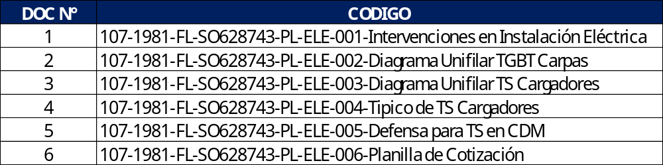

- ANEXOS

CERTIFICADO DE VISITA DE OBRA



CARTEL DE OBRA (A UBICAR EN UNA CARTELERA AL INGRESO DE LA OBRA)


CARTELES QUE DEBEN ACOMPAÑAR


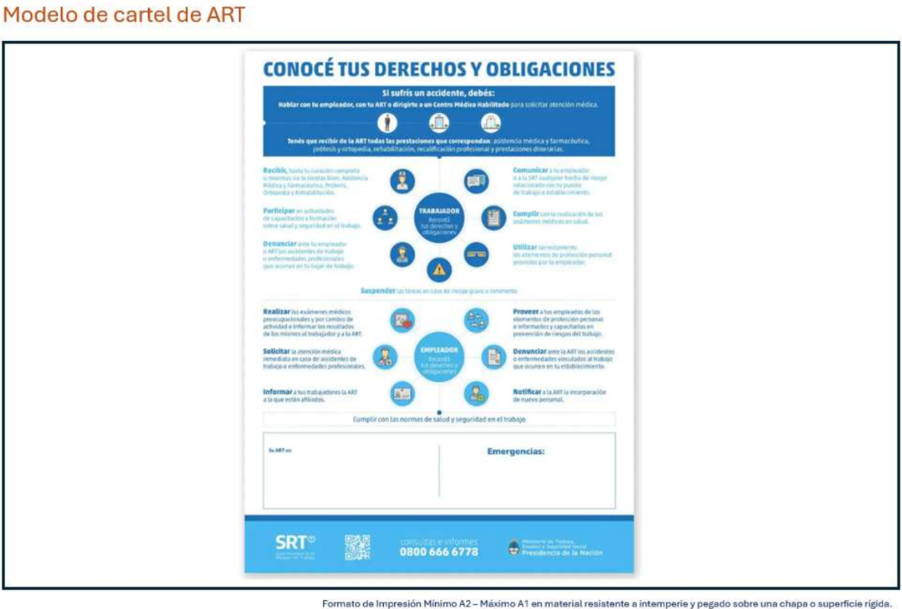

CONOCIMIENTO DE CONDICIONES Y ESPECIFICACIONES

Sres.: FORD ARGENTINA SCA | Fecha: ……………………….
Ingeniería de Planta, Ford Land | Gral. Pacheco, Buenos Aires
Obra: Manufacturing Offices – Obra Eléctrica

El que suscribe ………………………………………………………………………………….en representación de ................................................................................... declara poseer y conocer cabalmente las Condiciones Generales aplicables a notas de pedido de Obras – Bienes y Servicios, emisión Diciembre 2024, así como también los siguientes capítulos de las Especificaciones Técnicas Generales en las emisiones o revisiones indicadas a continuación y las Normas de Higiene y Seguridad de Ford Argentina S.A.
 |  | Emisión
X | 8 - Control de Compactación de suelos | 73
X | 9 - Control de Hormigones | 73
X | 10 - Cerramientos provisorios | 70
X | 11 - Preparación del terreno | 74
X | 12 - Pavimentos de Hormigón | 75
 | 14 - Pavimentos asfálticos | 72
X | 18 - Reparaciones de banquinas (bacheos) | 75
X | 19 - Hormigón elaborado | 75
X | 20 - Estructuras de hormigón armado | 72
X | 21 - Hormigón premoldeado | 69
X | 25 - Estructuras de acero | 72
X | 27 - Aislaciones | 84
X | 29 - Juntas de dilatación | 84
X | 30 - Mampostería de ladrillos y bloques | 71
X | 31 - Techados | 82
 | 32 - Cerramientos de fibrocemento | 70
X | 33 - Revoques de paredes y cielorrasos | 84
X | 34 - Cielorrasos | 84
X | 38 - Pintura | 70
X | 39 - Vidrios y cristales | 70
X | 41 - Tabiques divisorios modulares | 84
X | 50 - Carpintería metálica | 70
X | 51 - Herrajes | 71
X | 60 - Instalaciones mecánicas | 70
X | 61 - Cañerías | 71
X | 90 - Instalaciones eléctricas | 70

NOTA: El oferente deberá firmar la presente declaración, adjuntarla a su oferta y pedirá los capítulos de las especificaciones que no conoce y afectan a la obra cotizada.

